Republika e Kosovës
Republika Kosova-Republic of Kosovo
Qeveria –Vlada-Government

MINISTRIA E SHËNDETËSISË/MINISTARSTVO ZDRAVSTVA/MINISTRY OF HEALTH

Izveštaj o nacionalnim zdravstvenim računima 2021.

Priština,
Novembar 2022.

Predgovor

Analiza i tabelarni prikaz informacija u ovom izveštaju, odnosno izveštaja o utrošku finansijskih sredstava u sektoru zdravstva u periodu od godinu dana, pripremljeni su sa ciljem da se sagledaju potrebe za koncentracijom nege pri utvrđivanju interesa zemlje za zdravstvena ulaganja u budućnosti, na osnovu podataka, odnosno na osnovu razumevanja resursa i korišćenja svih fondova (javnih, privatnih i donatorskih doprinosa) u sektoru zdravstvene zaštite.

Rukovodstvo Ministarstva zdravstva zahteva pripremu Izveštaja o nacionalnim zdravstvenim računima kako bi pomoglo Ministarstvu zdravstva i pomoglo drugim zainteresovanim stranama da razumeju dinamiku potrošnje na zdravstvenu zaštitu u zemlji i da unaprede celokupnu regulativu zdravstvenog sektora.

Tabela sadržaja
Predgovor 2
Spisak skraćenica 6
1. UVOD 7
2. METODOLOGIJA 8
3. PODACI O KOSOVU 10
3.1 Administrativna podela Kosova 10
3.2 Stanovništvo 11
3.3 Zdravstvo na Kosovu 12
3.4 Planiranje/potrošnja lekova u javnom sektoru 14
4. FINANSIRANJE ZDRAVSTVENOG SISTEMA U RETROSPEKTIVI 17
5. FINANSIRANJE ZDRAVSTVENOG SISTEMA U 2021. GODINI 23
5.1. Javni sektor 23
5.2. Privatni sektor 26
5.3. Donacije primlјene 2021. godine u Univerzitetskoj bolničkoj i kliničkoj službi Kosova 27
6. Zaklјučci i preporuke 28
7. Aneksi – Tabele iz HAPT softvera 29

Spisak slika, tabela i aneksa
Slika 1. Administrativna podela Kosova 10
Slika 2. Klasifikacija stalnog stanovništva u Republici Kosovo prema starosnoj grupi 11
Slika 3. Piramida stanovništva (ASK 2021) 12

Tabele
Tabela 1: Neophodan 12-mesečni budžet za farmaceutski program MZ-ava po terapijskim grupama 14
Tabela 2: Neophodan 12-mesečni budžet Centralne apoteke UBKSK-a, prema terapijskim grupama 15
Tabela 3: Rezime planiranja lekova, prema terapijskim grupama, za MZ i UBKSK, za 2021. godinu. 15
Tabela 4.Troškovi u Ministarstvu zdravstva, za 2011-2021. godine, prema ekonomskim kategorijama (u evrima) 18
Tabela 5. Troškovi u UBKSK-u, za 2015 – 2021. godine, prema ekonomskim kategorijama (u evrima) 18
Tabela 6. Troškovi u PZZ-u, za 2011 – 2021. godine, prema ekonomskim kategorijama (u evrima) 19
Tabela 7. Troškovi ostalih odeljenja javnog sektora za zdravstvo, u 2021. godini (u evrima) 19
Tabela 8. Troškovi za Fond zdravstvenog osiguranja, za 2021. godinu, prema ekonomskim kategorijama (u evrima) 20
Tabela 9. Troškovi donacija za 2021. godinu koje prima Ministarstvo zdravstva 20
Tabela 10. Troškovi javnog sektora za zdravstvo, 2011-2021 (u evrima) 21
Tabela 11. BDP i % BDP-a zdravstvenih troškova u periodu 2015-2021. godine (u milionima evra) 21
Tabela 13.Troškovi iz džepa građana za zdravstvo raščlanjeni po podkategorijama, 2021. 26
Tabela 14. Troškovi za dobrovoljno zdravstveno osiguranje, 2021. 27
Tabela 15. Donacije koje je UBKSK primio 2021. godine 27
Tabela 16. Rezime ukupnih troškova za 2021. godinu................................................ ..... 27

Aneksi
Aneksi A –Grafikoni iz HAPT softvera
Aneks 1. Ukupni troškovi za zdravstvo u 2021. godini. 31
Aneks 2. Ukupni troškovi za zdravstvo iz Vladinog granta 32
Aneks 3. Ukupni troškovi za zdravstvo od strane donatora. 33
Aneks 4. Ukupni troškovi za zdravstvo, plaćanja iz džepa građana. 34
Aneks 5. Ukupni zdravstveni troškovi koje plaćaju privatna osiguravajuća društva. 35

Aneksi B– Tabele iz HAPT softvera

Aneks 6: Prihodi od šema finansiranja zdravstvene zaštite u odnosu na šeme finansiranja.............................................................................................................................36

Aneks 7: Šeme finansiranja u vezi sa pružaocima zdravstvenih usluga......................37

Aneks 8: Šeme finansiranja u vezi sa funkcijama zdravstvene zaštite..........................39

Aneks 9: Pružaoci zdravstvenih usluga u vezi sa funkcijama zdravstvene zaštite ..................................................................................................................................................42

Aneks 10: Finansijske organizacije u vezi sa šemama finansiranja...............................44

Aneks 11: Faktori pružanja zdravstvene zaštite u vezi sa pružaocima zdravstvenih usluga......................................................................................................................................45

Spisak skraćenica

MZ | Ministarstvo zdravstva Republike Kosovo
UBKSK | Univerzitetska Bolnička Klinička Služba Kosova
SZO | Svetska Zdravstvena Organizacija
HAPT | Health Accounts Production Tool
ASK | Agencija za statistiku Kosova
PZZ | Primarna zdravstvena zaštita
SZZ | Sekundarna zdravstvena zaštita
TZZ | Tercijarna zdravstvena zaštita
SB | Svetska banka
CBK | Centralna banka Kosova
GCPM | Glavni centar porodične medicine
CPM | Centar porodične medicine
APM | Ambulanta porodične medicine
MP | Ministarstvo pravde
MUP | Ministarstvo unutrašnjih poslova
FZO | Fond zdravstvenog osiguranja
BDP | Bruto domaći proizvod
NR | Nacionalni računi
ABD | Anketa o budžetu domaćinstava
FS | Prihodi od šema finansiranja zdravstvene zaštite (Revenues of health care financing schemes)
ŠF | Šeme finansiranja(Financing schemes)
HP | Pružaoci zdravstvenih usluga (Health care providers)
HC | Funkcije zdravstvene zaštite (Health care functions)
HK | Kapitalne investicije (Capital Account)

1. UVOD
Izveštaj o nacionalnim zdravstvenim računima jeste sažetak svih zdravstvenih troškova tokom 2021. godine, uključujući javni, privatni sektor i sve donacije, stavljajući ih u odgovarajući softver koji je dizajnirao SZO;

Cilј je da se odrazi najjasnije raščlanjeno finansiranje zdravstvenog sektora u zemlji; na osnovu trenutnih mogućnosti naše zemlje za agregaciju/disagregaciju podataka prema kategoriji/instituciji/usluzi koja se finansira i pruža građanima.

Dokument je sastavila međuresorna Komisija za izveštavanje o nacionalnim zdravstvenim računima:
- G. Arsim Qavdarbasha, Ministarstvo zdravstva;
- Gđa. Kadrije Berisha, Ministarstvo zdravstva;
- G. Liridon Dervishaj, Fond zdravstvenog osiguranja;
- Gđa. Nazmie Fazliu, Odelјenje za budžet, MFRT;
- G. Halim Kastrati, Trezor, Ministarstvo finansija, rada i transfera;
- Gđa. Lulјeta Selimi, Agencija za statistiku Kosova;
- Gđa. Esida Bujupi, Odsek za makroekonomske politike, MFRT;
- Gđa. Vjosa Kalaja, Ministarstvo zdravstva;
- G. Ragip Hyseni, Ministarstvo zdravstva i
- Gđa. Kosovare Murseli, Ministarstvo zdravstva.

Za sastavljanje ovog izveštaja, dotična komisija je koristila pomoć i saradnju sa Kancelarijom SZO-a u Republici Kosovo, kao i ekspertizu konsultanata SZO-a. Izveštaj je pripremljen preko softvera HAPT (Health Accounts Production Tool), standardni modul SZO-a za sve zemlje koje izveštavaju. Svi iznosi korišćeni u ovom izveštaju su u evrima, osim ako nije drugačije naznačeno u tabeli.
Izveštaj uključuje što je moguće više detaljnih informacija o zdravstvenim troškovima; takođe predstavlja informacije o zdravstvenom sistemu uopšte na Kosovu, odnosno uslugama koje pruža (javni) zdravstveni sistem na Kosovu.
Specifični cilj ovog izveštaja je da uskladi naš način izveštavanja o troškovima sa načinom izveštavanja SZO-a koristeći HAPT softver. Za sve zainteresovane da bolje razumeju ovaj način izveštavanja (sistem zdravstvenih računa prema SZO-u), pogledajte link u fusnoti ove rečenice.

2. METODOLOGIJA
Analiza finansiranja zdravstva na Kosovu, uprkos nastavku problema za stvaranje relevantnih profesionalnih kapaciteta za ovaj proces, nastavljeno je sa pripremom i izradom izveštaja o nacionalnim zdravstvenim računima za 2021. godinu, po ovoj metodologiji:
Za izradu ovog Izveštaja korišćeni su različiti izvori podataka, kao što su Izveštaji Departmana za budžet i finansije Ministarstva zdravstva, Izveštaji o donacijama Departmana za evropske integracije i koordinaciju politika Ministarstva zdravstva, Izveštaji Ministarstva zdravstva, izveštaji Trezora Ministarstva finansija za budžete MZ-a, FZO-a, UBKSK-a i opština; podaci Agencije za statistiku Kosova, podaci o zdravstvenim rashodima drugih odeljenja, podaci Centralne banke Kosova, itd.
Što se tiče privatnog sektora, kao najadekvatniji izvor podataka i dalje se koristi Anketa o budžetu domaćinstava, koju sprovodi Agencija za statistiku Kosova, na periodičnoj osnovi. Troškovi iz privatnog sektora, ili kako ih još nazivaju plaćanja iz džepa, jedini su rashodi za koje su korišćene pretpostavke za njihovu procenu. Za razliku od troškova iz džepa, svi ostali troškovi su aktuelni.
Za procenu ovih troškova korišćena je sledeća metodologija:
procenat troškova domaćinstava za zdravstvo u ukupnim troškovima domaćinstava (preuzetih iz Ankete o budžetu domaćinstava - od Agencije za statistiku Kosova) pomnožava se sa nominalnom vrednošću privatne potrošnje (ili finalne potrošnje domaćinstava) preuzete iz nacionalnih računa objavljenih od strane Agencija za statistiku Kosova. Pogledajte formulu ispod za više.
$$Troškovi iz džepa, ili privatni \left(out-of-pocket payments\right)= \frac{Troškovi domaćinstava za zdravstvo}{Ukupni troškovi domaćinstava}×Nominalna vrednost privatne potrošnje$$

Takođe, specifični troškovi u kategoriji troškova iz džepa su podeljeni na osnovu dezagregiranih podataka dobijenih ponovo od Kosovske agencije za statistiku. Ova procena je izvršena u skladu sa preporukama konsultanata angažovanih od strane SZO-a za pružanje tehničke pomoći Ministarstvu zdravstva na Kosovu.

Identifikovano je nekoliko ograničenja u vezi sa ovom metodologijom:
- Jedno od glavnih ograničenja ove studije sastoji se u pretpostavkama koje se koriste za izračunavanje privatnih troškova (out-of-pocket). Pretpostavka da je privatna potrošnja na zdravstvo u poređenju sa ukupnom privatnom potrošnjom oko 3% zasnovana je na Anketi o budžetu domaćinstava, sprovedene 2017. godine.
Shodno tome, ovaj izveštaj ne uzima u obzir promene u ponašanju potrošača u pogledu brige o sopstvenom zdravlju tokom godina ili povećanje težine zdravstvenih troškova tokom perioda pandemije (2020. i 2021.).
- Čak i ako se osvrnemo na sastav potrošačke korpe koji se koristi za izračunavanje indeksa potrošačkih cena, primećuje se da je težina kategorije zdravlja u ukupnoj potrošnji smanjena sa 3,3% u 2016. na 2,1% u 2020. i 2021. godini da bi ponovo porasla na 2,6% u 2022. godini. Trend pada ove težine nije u skladu sa ekonomskom intuicijom s obzirom na to da se velika većina domaćinstava na Kosovu suočila sa povećanim troškovima za prevenciju infekcije Covid-19 ili lečenje u slučaju infekcije tokom perioda pandemije, posebno s obzirom na značajan broj zaraženog stanovništva.
- Još jedno ograničenje ove studije je procena zdravstvenih troškova koju čine građani Kosova u inostranstvu. Trenutno, u studiji, procene ovih troškova su izvedene iz Ankete o potrošnji domaćinstava iz 2017. godine, ali se čini da su niske u poređenju sa informacijama dobijenim iz drugih nezvaničnih izvora, i stoga ih treba uzeti sa oprezom.

3. PODACI O KOSOVU
Republika Kosovo ima površinu od 10.905,25 km². Nalazi se u jugoistočnom delu Evrope, graniči se sa Albanijom na jugozapadu, Crnom Gorom na severozapadu, Srbijom na severoistoku i Makedonijom na jugu. Teritorija se nalazi između geografskih širina 41° 51' i 43° 16' i geografske dužine 19° 59' i 21° 47'.
Teritoriju Republike Kosovo karakterišu različite nadmorske visine. Najniža tačka Kosova nalazi se u dolini reke Beli Drim, na granici sa Albanijom i dostiže visinu od 270 m nadmorske visine, a najviša tačka se nalazi na zapadu Kosova, u Đeravici - 2.656 m.
Klima Republike Kosovo je uglavnom kontinentalna, što rezultira toplim letima i hladnim zimama, sa mediteranskim i kontinentalnim uticajima.

3.1 Administrativna podela Kosova
Trenutno na Kosovu postoji 38 opština sa 1.469 nasela organizovanih u skladu sa zakonima zemlje.

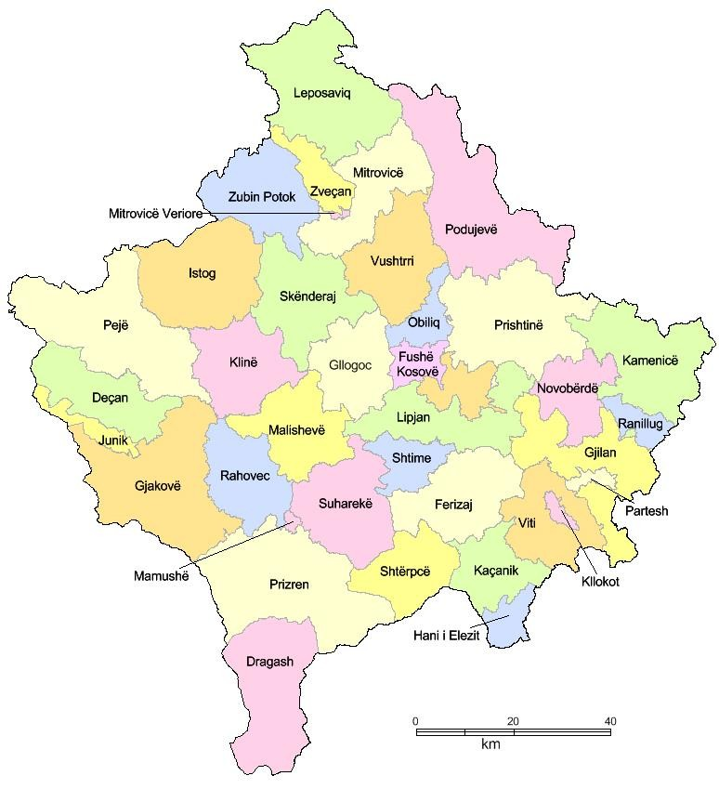
Slika 1. Administrativna podela Kosova

3.2 Stanovništvo

Stanovništvo Kosova za 2021. godinu procenjuje se na 1.773.971 stanovnika.
Procena stanovništva je neophodnost, praksa i standard, koji se zahteva da svake godine urade službene statističke institucije jedne zemlje. Ovo zbog činjenice da se u periodu između dva popisa (desetogodišnji period) dešavaju značajne promene u stanovništvu jedne zemlje, opštine ili naselja.
Godišnji statistički podaci o stanovništvu (demografija) su fundamentalni za proučavanje i određivanje širokog spektra analiza. Posebno, analiza društvenih i ekonomskih pitanja na određenim nivoima: opštinskom, nacionalnom i regionalnom. Podaci o stanovništvu predstavljaju suštinsku komponentu za procene nacionalnih računa, zapošljavanje i druga socio-ekonomska pitanja.
Tokom 2021. godine stanovništvo Kosova je imalo prirodni priraštaj od 14.391 osoba. Procenjuje se da je tokom ove godine 7.353 lica promenilo mesto stanovanja (opštinu); 4.122 ljudi emigriralo (uključujući povratnike) na Kosovo; a iselilo se 42.728 lica.
Dok, bilans međunarodne migracije (neto migracija) za 2021. godinu bio je negativan, procenjen na 38.606 stanovnika. U međuvremenu, rezidentno stanovništvo Kosova, za period od 1. januara do 31. decembra 2021. godine, smanjeno je za 24.215 stanovnika.

Slika 2. Klasifikacija stalnog stanovništva u Republici Kosovo prema starosnoj grupi

24
%
67
%
9
%
Stanovništvo prema starosnoj grupi 2021. godine

0
- 14 godina
15
- 64 godina
65
I starije

Piramide stanovništva predstavljaju strukturu stanovništva po popisnim godinama, starosti i polu.
U popisu stanovništva iz 2011. godine nije uključeno stanovništvo koje je živelo van Kosova duže od 12 meseci. Takođe treba napomenuti da popis stanovništva nije izvršen u opštinama: Severna Mitrovica, Zvečan, Zubin Potok i Leposavić. 2011. godine opština Mitrovica nije bila podeljena na Južnu i Severnu opštinu, ali stanovništvo severnog dela nije učestvovalo u popisu. Dakle, zbog promene metodologije imamo disproporciju sa ukupnim brojem stanovništva u odnosu na prethodne godine.

Slika 3. Piramida stanovništva (ASK 2021)
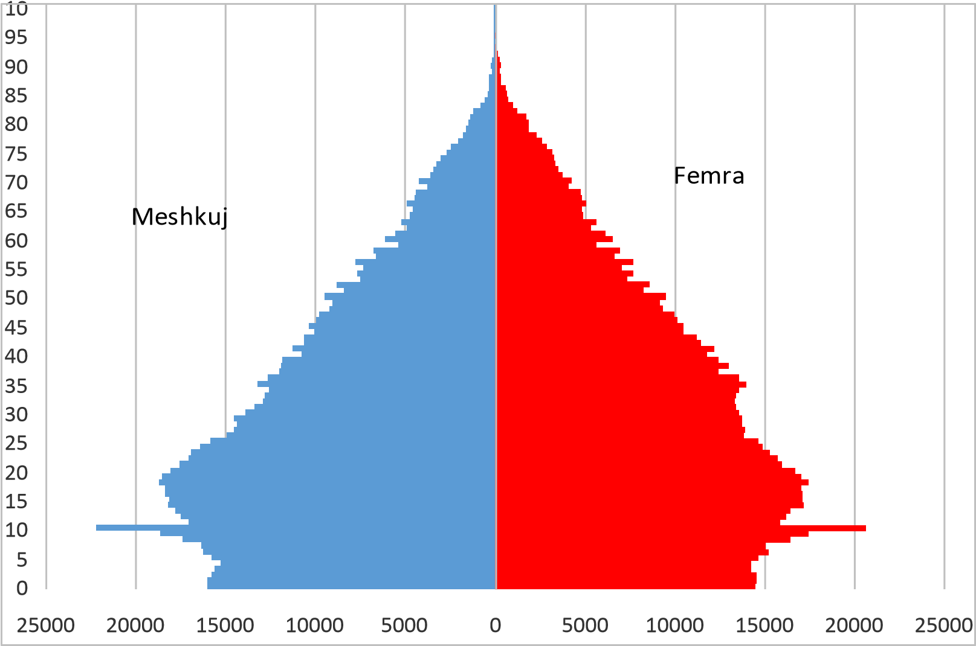

3.3 Zdravstvo na Kosovu
U primarnom zdravstvu, Kosovo ima ukupno 472 institucije primarne zdravstvene zaštite, a od toga: 38 Glavnih centara porodične medicine (GCPM); 167 Centara porodične medicine (CPM); i 267 Ambulante porodične medicine (APM).
Sekundarnu zdravstvenu zaštitu čine: Bolnica u Prizrenu, Bolnica u Peći, Bolnica u Gnjilanu, Bolnica u Vučitrnu, Bolnica u Mitrovici, Bolnica u Đakovici, Bolnica u Uroševcu, Centri za mentalno zdravlje sa domovima za integraciju zajednice (Priština, Mitrovica, Gnjilane, Prizren, Peć, Đakovica i Gnjilane); i Centar za integraciju i rehabilitaciju hroničnih psihijatrijskih bolesnika u Štimlju.
Tercijarna zdravstvena zaštita se sastoji od Univerzitetskog kliničkog centra Kosova; Stomatološki univerzitetski klinički centar Kosova; Nacionalni centar medicine rada u Đakovici; Nacionalni centar sportske medicine; Nacionalni centar za telemedicinu;
Univerzitetska bolnička klinička služba Kosova (UBKSK) je jedinstvena institucija, formirana u skladu sa Zakonom o zdravstvu od strane Vlade Republike Kosovo, dok je Statut Univerzitetske bolničke kliničke službe Kosova odobrila Vlada Republike Kosova. UBKSK se sastoji od zdravstvenih institucija sekundarnog i tercijarnog nivoa u sektoru javnog zdravlja.
Univerzitetska bolnička klinička služba Kosova u organizacionoj strukturi u 2021. godini imala je ukupno 7.225 radnika. Prema stručnoj spremi, u UBKSK-u je 1.557 ili 23% lekara specijalista, 3.926 ili 59% medicinskih sestara i 1.188 ili 18% ne zdravstvenih administrativno-tehničkih radnika iz raznih oblasti od ukupnog broja zaposlenih u UBKSK-u, dok je prošle godine, besplatno angažovano 469 lica).
Tokom 2021. godine u okviru UBKSK-a pruženo je ukupno 6,5 miliona usluga, čak i pored izazova situacije pandemije Covid-19. Od ovih usluga realizovano je 742.994 dana oporavka sa ukupno 145.567 hospitalizovanih pacijenata. Od hospitalizovanih pacijenata izvršeno je 33.666 operacija na nivou jedinica UBKSK-a, 1.223.415 ambulantnih poseta i 568.042 druge dijagnostičke posete, dok je 3.789.875 laboratorijskih usluga (laboratorijski parametri) pruženo za 562,34 pacijenata. Broj porođaja u jedinicama UBKSK-a je 19.682, dok je broj rođene dece 20.281. Takođe, obavljena je 117.431 usluga hemodijalize, 405.586 drugih ili posebnih usluga, u zavisnosti od vrste usluge i jedinice.
Prosečan broj dana oporavka pacijenata je 5,1 dan, dok je prosečna iskorišćenost kapaciteta u UBKSK-u 51%.

3.4 Planiranje/potrošnja lekova u javnom sektoru
Ova sekcija Izveštaja o nacionalnim zdravstvenim računima će pružiti kvantitativnu analizu troškova (planiranja) za lekove širom zemlje, prema podacima koje je prikupilo MZ za PZZ i UBKSK.
Sledeće tabele predstavljaju planiranje MZ i UBKSK-a za nabavku lekova prema terapijskim grupama.
Prema tabelama ispod, rezultira da je budžet za javno zdravstvo u zemlji, prema Listi esencijalnih lekova, planiran (i uglavnom trošen) 39.064.112,57 evra za lekove, prema terapijskim grupama.

Tabela 1: Neophodan 12-mesečni budžet za farmaceutski program u MZ-u po terapeutskim grupama

Br. | Terapeutska grupa | Vrednost
1 | Analgetici, antipiretici i antiinflamatorni lekovi | 400.000
2 | Antialergijski lekovi | 126.800
3 | Antikonvulzivi i antiepileptici | 216.000
4 | Anti-infektivni | 930,400
5 | Kardiovaskularni | 389,400
6 | Dermatološki | 84,800
7 | Diuretici | 41,600
8 | Gastrointestinalni | 357.800
9 | Hormoni i antidijabetici | 5,167,200
10 | Ginekološki preparati | 11,400
11 | Oftalmološki preparati | 129.000
12 | Psihoterapeutici | 25,800
13 | Respiratorni trakt | 210.000
14 | Tečnosti i zamene za elektrolite | 293.200
15 | Vitamini i minerali | 110.000
16 | Imunoglobulini i specifične vakcine | 90.000
17 | Antiretrovirusna terapija | 40.000
18 | Specifični programi | 2,013,360
19 | Potrošni materijal | 1,134,000
20 | Usluge | 100.000
UKUPNO |  | 11,870,760
Izvor: Divizija za farmaciju u Ministarstvu zdravstva, 2022

Tabela 2: Neophodan 12-mesečni budžet Centralne apoteke UBKSK-a, prema terapeutskim grupama
Br. | Terapeutska grupa | Vrednost
1 | Antineoplastici i imunosupresivi | 1,906,681
2 | Lekovi koji utiču na krv | 1,602,103
3 | Lekovi koji utiču na koagulaciju | 1,811,064
4 | Citotoksični i pomoćni lekovi | 12,250,716
5 | Rastvori koji koriguju vodu, elektrolite i acidobaznu ravnotežu | 1,808,987
6 | Faktori koagulacije krvi | 1,478,663
7 | Dijagnostički agenti | 683,112
8 | Lekoviti gasovi | 923,097
9 | Hormoni, drugi endokrini lekovi i kontraceptivi | 519,208
10 | Anestetici i analgetici | 1,031,453
11 | Antibiotici grupe access | 1,384,377
12 | Modifikaciona sredstva koja se koriste kod reumatoloških poremećaja | 817,861
13 | Lekovi za hepatitis c (□) | 859,129
14 | Antiastmatičari i drugi lekovi za hroničnu opstruktivnu bolest pluća | 116,898
Ukupno 2021. |  | 27,193,352
Izvor: UBKSK, 2022.

Tabela 3: Rezime planiranja lekova, prema terapijskim grupama, za MZ i UBKSK, za 2021. godinu
Br. | Terapeutska grupa | Vrednost
1 | Analgetici, antipiretici i antiinflamatori | 400.000
2 | Antialergijski lekovi | 126.800
3 | Antikonvulzivi i antiepileptici | 216.000
4 | Anti-infektivni | 930,400
5 | Kardiovaskularni | 389,400
6 | Dermatološki | 84,800
7 | Diuretici | 41,600
8 | Gastrointestinalni | 357.800
9 | Hormoni i antidijabetici | 5,167,200
10 | Ginekološki preparati | 11,400
11 | Oftalmološki preparati | 129.000
12 | Psihoterapeutici | 25,800
13 | Respiratorni trakt | 210.000
14 | Tečnosti i zamene elektrolita | 293.200
15 | Vitamini i minerali | 110.000
16 | Imunoglobulini i specifične vakcine | 90.000
17 | Antiretrovirusna terapija | 40.000
18 | Specifični programi | 2,013,360
19 | Potrošni materijal | 1,134,000
20 | Usluge | 100.000
21 | Antineoplastici i imunosupresivi | 1,906,681
22 | Lekovi koji utiču na krv | 1,602,103
23 | Lekovi koji utiču na koagulaciju | 1,811,064
24 | Citotoksični i pomoćni lekovi | 12,250,716
25 | Tečnosti koje koriguju vodu, elektrolite i acidobaznu ravnotežu | 1,808,987
26 | Faktori koagulacije krvi | 1,478,663
27 | Dijagnostički agenti | 683,112
28 | Medicinski gasovi | 923,097
29 | Hormoni, drugi endokrini lekovi i kontraceptivi | 519,208
30 | Anestetici i analgetici | 1,031,453
31 | Antibiotici grupe access | 1,384,377
32 | Modifikacioni agenti koji se koriste kod reumatoloških poremećaja | 817,861
33 | Lekovi za hepatitis c | 859,129
34 | Antiastmatičari i drugi lekovi za hroničnu opstruktivnu bolest pluća | 116,898
Ukupno 2021. |  | 39,064,112

4. FINANSIRANJE ZDRAVSTVENOG SISTEMA U RETROSPEKTIVI

Ograničeni budžet javnog zdravstvenog sektora, izazivajući ozbiljan disparitet između potreba građana/pacijenata, primorava porodice da snose troškove, pre svega za lekove i potrošni materijal (vanbolnički lekovi), kao i za zdravstvene usluge, u slučajevima kada se ove usluge ne pružaju u javnom sektoru.
Ministarstvo zdravstva je tokom 2021. godine, nastavljajući borbu protiv pandemije COVID-19, koristilo dodatnu finansijsku podršku vlade, kao i donatora.
Program lečenja van javnih zdravstvenih institucija (u zemlji ili inostranstvu) vođen finansijskim sredstvima Fonda zdravstvenog osiguranja je nastavljen, za usluge koje nisu pružene u sistemu javnog zdravstva.
Budući da ova sredstva, koja država izdvaja za Program lečenja van javnih zdravstvenih institucija, još uvek nisu dovoljna za sve potrebe građana za zdravstvenim uslugama, jedan broj građana se leči u inostranstvu, trošeći značajna finansijska sredstva što nažalost trenutno nemamo mogućnosti da evidentiramo, niti možemo dati objektivnu procenu, što bi se moglo iskoristiti za potrebe ovog izveštaja; osim za Anketu o budžetu domaćinstava koju periodično sprovodi ASK.
Ova činjenica može objasniti razlike u proceni isplata iz džepa građana (engleski: out-of-pocket payments) između izveštaja nacionalnih zdravstvenih računa i izveštaja međunarodnih institucija.
Troškovi Ministarstva zdravstva u poslednjoj deceniji imali su sledeće kretanje:

Tabela 4. Troškovi u Ministarstvu zdravstva za 2011-2021. godinu, prema ekonomskim kategorijama (u evrima)
Ekonomska kategorija | 2021. | 2020. | 2019. | 2018. | 2017. | 2016. | 2015. | 2014. | 2013. | 2012. | 2011.
Plate i dodaci | 11,508,451 | 8,222,716 | 7,436,352 | 8,050,649 | 8,313,972 | 7,940,750 | 7,652,757 | 52,854,734 | 44,408,183 | 42,527,654 | 38,827,166
Roba i usluge | 34,270,481 | 27,154,586 | 10,175,832 | 34,337,304 | 29,507,959 | 24,676,108 | 9,166,585 | 36,324,871 | 38,332,671 | 29,167,678 | 29,397,827
Komunalije | 199,977 | 83,183 | 157,332 | 155,408 | 183,802 | 183,845 | 196,571 | 3,739,731 | 3,388,643 | 3,871,062 | 3,292,171
Subvencije i transferi | 4,748,974 | 1,731,449 | 1,929,033 | 11,016,744 | 14,364,873 | 9,935,261 | 9,716,570 | 9,683,042 | 4,763,603 | 2,841,184 | 2,206,483
Ne finansijska imovina | 11,983,609 | 14,165,306 | 6,454,579 | 4,999,345 | 5,213,494 | 7,146,481 | 4,990,190 | 8,807,593 | 8,628,310 | 8,897,476 | 6,158,817
Ukupni troškovi | 62,711,491 | 51,357,239 | 26,153,128 | 58,559,449 | 57,584,100 | 49,882,445 | 31,722,673 | 111,409,971 | 99,521,409 | 87,305,055 | 79,882,464
*U ovoj tabeli troškovi su prikazani prema ekonomskim kategorijama Ministarstva zdravstva za period 2011-2021.

Tabela 5. Troškovi UBKSK-a za2015 – 2021. godinu, prema ekonomskim kategorijama (u evrima)
Ekonomska kategorija | 2021. | 2020. | 2019. | 2018. | 2017. | 2016. | 2015.
Plate i dodaci | 73,820,177 | 64,029,760 | 62,736,817 | 58,242,230 | 51,586,625 | 51,294,777 | 49,882,132
Roba i usluge | 48,653,315 | 52,779,078 | 40,972,359 | 13,659,911 | 13,049,585 | 10,812,241 | 27,286,586
Komunalije | 3,586,553 | 2,120,297 | 3,756,559 | 3,617,547 | 2,060,463 | 3,351,393 | 3,482,745
Subvencije i transferi | 0 | 0 | 0 | 0 | 0 | 0 | 0
Ne finansijska imovina | 9,207,283 | 7,092,604 | 16,697,379 | 9,473,831.71 | 3,856,439 | 3,772,213 | 5,490,853
Ukupno | 135,267,328 | 126,021,739 | 124,163,113 | 84,993,519 | 70,553,112 | 69,230,624 | 86,142,316
* U ovoj tabeli troškovi su prikazani prema ekonomskim kategorijama UBKSK-a za period 2015-2021.

Tabela 6. Troškovi PZZ-a za 2011 – 2021. godinu, prema ekonomskim kategorijama (u evrima)
Ekonomske kategorije | 2021. | 2020. | 2019. | 2018. | 2017. | 2016. | 2015. | 2014. | 2013. | 2012. | 2011.
Plate i dodaci | 49,157,801 | 44,199,382 | 42,348,732 | 40,971,614 | 39,296,553 | 39,363,941 | 38,276,205 | 34,381,291 | 31,133,814 | 30,963,725 | 29,881,861
Roba i usluge | 12,929,448 | 22,357,630 | 7,860,596 | 7,666,861 | 6,228,039 | 5,794,995 | 5,859,230 | 5,465,355 | 6,199,678 | 6,020,434 | 4,972,348
Komunalije | 1,608,419 | 1,379,296 | 1,451,808 | 1,396,815 | 1,407,892 | 1,452,879 | 1,477,955 | 1,319,799 | 1,455,494 | 1,406,139 | 1,412,824
Subvencije i transferi | 485,341 | 2,039,446 | 1,255,284 | 1,024,825 | 714,106 | 685,918 | 794,023 | 961,902 | 1,075,243 | 837,048 | 866,047
Ne finansijska imovina | 5,889,535 | 6,741,846 | 8,485,716 | 6,230,629 | 4,594,592 | 3,997,867 | 4,841,654 | 7,036,755 | 5,822,963 | 6,085,427 | 6,477,587
Ukupno | 70,070,544 | 76,717,600 | 61,402,137 | 57,290,744 | 52,241,181 | 51,295,600 | 51,249,067 | 49,165,102 | 45,687,192 | 45,312,774 | 43,610,666
* Kao što se primećuje u tabeli 6, budžet izdvojen za zdravstvo primarnog nivoa (PZZ) je tokom godina imao trend rasta, uglavnom u kategoriji plata i dodataka.

Troškovi ostalih odeljenja javnog sektora za zdravstvo za 2021. godinu bili su:

Tabela 7. Troškovi ostalih odeljenja javnog sektora za zdravstvo, u 2021. godini (u evrima)
Opis troškova | Ministarstvo pravde | AVNU | Ministarstvo odbrane | Ukupno po budžetskim kategorijama
Plate i dodaci | 66,401 | 28,572 | 78,951 | 173,924
Roba i usluge | 76,330 | 11,147 | 51,372 | 138.850
Komunalije | 0 | 0 | 23,472 | 23,472
Subvencije i transferi | 94,575 | 0 | 0 | 94,575
Kapitalni troškovi | 0 | 0 | 0 | 0
Ukupni troškovi | 237,307 | 39,719 | 153,795 | 430,821
* Tabela 7 pokazuje da druga ministarstva troše za zdravstvo uglavnom u smislu preventivne i primarne zaštite.

Tabela 8. Troškovi za Fond zdravstvenog osiguranja, za 2021. godinu, po ekonomskim kategorijama (u evrima)
Ekonomska kategorija | 2021. | 2020. | 2019.
Plate i dodaci | 340,712 | 327,527 | 357,960
Roba i usluge | 216,242 | 294,288 | 269,304
Komunalije | 18,989 | 17,091 | 22,217
Subvencije i transferi | 9,400,993 | 7,999,984 | 8,699,979
Ne finansijska imovina | 168,870 | 153,687 | 61,804
Ukupni troškovi | 10,145,806 | 8,792,577 | 9,411,265
*Prema tabeli 8. primećuje se da se budžet Fonda zdravstvenog osiguranja uglavnom izdvaja za kategoriju Subvencije i transferi za lečenje van javnih zdravstvenih institucija.

Tabela 9. Troškovi donacija za 2021. godinu koje prima Ministarstvo zdravstva
Donacija | 2021.
Medicinska oprema | 3,242,095
Medicinski proizvodi | 11,272,666
Ostalo | 195,942
Ukupni troškovi | 14,710,703
Izvor – UBKSK

U tabeli 10 prikazani su troškovi za zdravstva finansirani direktno iz državnih garantova i donacija odnosno rezimira ukupne troškove u javnom sektoru tokom perioda 2011-2021. godine. Ova tabela pokazuje da je potrošnja javnog sektora na zdravstvo tokom ovog perioda doživela povećanje od 2,5 puta (sa preko 123 miliona evra u 2011. godini na preko 293 miliona evra u 2021. godini).

Tabela 10. Troškovi javnog sektora za zdravstvo, 2011-2021 (u evrima)
Institucije | 2021. | 2020. | 2019. | 2018. | 2017. | 2016. | 2015. | 2014. | 2013. | 2012. | 2011
Ministarstvo zdravstva | 62,711,491 | 51,357,239 | 26,153,128 | 58,559,449 | 57,584,100 | 49,882,445 | 31,722,673 | 111,409,971 | 99,521,409 | 87,305,055 | 79,882,464
UBKSK | 135,267,328 | 126,021,739 | 124,163,113 | 84,993,519 | 70,553,112 | 69,230,624 | 86,142,316 | 0 | 0 | 0 | 0
Opštine (PZZ) | 70,070,544 | 76,717,600 | 61,402,137 | 57,290,744 | 52,241,181 | 51,295,600 | 51,249,067 | 49,165,102 | 45,687,192 | 45,312,774 | 43,610,666
FZO | 10,145,806 | 8,792,577 | 9,411,265 | 0 | 0 | 0 | 0 | 0 | 0 | 0 | 0
Donacije | 14,710,703 | 7,761,394 | 0 | 0 | 0 | 0 | 0 | 0 | 0 | 0 | 0
Ostala ministarstva | 430,821 | 2,137,717 | 156,603 | 1,237,309 | 0 | 0 | 0 | 0 | 0 | 0 | 0
Ukupni troškovi | 293,336,694 | 272,788,266 | 221,286,246 | 202,081,021 | 180,378,393 | 170,408,669 | 169,114,056 | 160,575,073 | 145,208,601 | 132,617,829 | 123,493,130

U međuvremenu, sledeća tabela rezimira troškove, ili finansiranje zdravstvenog sistema, iz javnog i privatnog sektora. Istovremeno, ova tabela takođe objašnjava metodologiju korak po korak kako se privatni zdravstveni troškovi obračunavaju, ili bolje rečeno – procenjuju, prema metodologiji koju je predložio SZO. Ova tabela jasno pokazuje da su ukupni troškovi za zdravstvo, kao odnos nominalnog BDP-a, tokom vremena rasli, pri čemu je najizraženiji porast zabeležen tokom 2020. godine, da bi ga pratila niža stopa u 2021. godini, kao rezultat brzog rasta BDP-a. Dok su nominalno sve vrste troškova tokom godina porasle.

Tabela 11.BDP i % BDP-a troškova zdravstva u periodu 2015-2021 (u milionima evra)
U milionima evra | 2021. | 2020. | 2019. | 2018. | 2017. | 2016. | 2015.
Nominalni BDP | 7.957,9 | 6,771.6 | 7,056.2 | 6,671.5 | 6,356.5 | 6,037.3 | 5,674.4 | Izvor: godine 2015-2021: ASK
Finalna potrošnja domaćinstava | 6,572.5 | 5.718,0 | 5,621.2 | 5,296.1 | 5.009,0 | 4.910,5 | 4,803.7 | Izvor: godine 2015-2021: ASK
Privatni troškovi za zdravstvo (% finalne potrošnje domaćinstava) | 3,00% | 3,00% | 3,0% | 3,0% | 3,0% | 3,0% | 3,0% | Izvor: ASK
Privatni troškovi | 197.17 | 171.54 | 168.64 | 158.88 | 150.27 | 147.31 | 144.11 | Obračun = Finalna potrošnja domaćinstva xPrivatna potrošnja (% finalne potrošnje domaćinstva)
Troškovi privatnog osiguranja | 21.99 | 16.72 | 19.61 | 18.04 | 17.00 | 16.29 | 13.38 | Izvor: ASK
Javni troškovi, uključujući donacije | 293.34 | 272.79 | 221.29 | 202.08 | 180.38 | 170.41 | 169.11 | Izvor: Trezor i MZ
Ukupni troškovi | 512.43 | 461.05 | 409.53 | 379,00 | 347.64 | 334.01 | 326.3 | Obračun= Javni troškovi (uključujući donacije) + Privatni troškovi + Troškovi privatnog osiguranja
% BDP-a za javno zdravstvo, uključujući donacije | 3,69% | 4,03% | 3,14% | 3,03% | 2,84% | 2,82% | 2,98% | Obračun = ukupni javni troškovi za zdravstvo / nominalni BDP
% BDP-a za privatne troškove | 2,48% | 2,53% | 2,39% | 2,38% | 2,36% | 2,44% | 2,54% | Obračun = ukupni privatni troškovi za zdravstvo / nominalni BDP
% BDP-a za troškove privatnog osiguranja | 0,28% | 0,25% | 0,28% | 0,27% | 0,27% | 0,27% | 0,24% | Kalkulacija = Ukupni troškovi privatnog osiguranja/Nominalni BDP
% BDP-a za ukupne troškove zdravstva | 6,44% | 6,81% | 5,80% | 5,68% | 5,47% | 5,53% | 5,76% | Obračun = (ukupni javni troškovi za zdravstvo + ukupni privatni troškovi za zdravstvo) / nominalni BDP

5. FINANSIRANJE ZDRAVSTVENOG SISTEMA U 2021. GODINI
Ovaj odeljak se fokusira samo na troškove u zdravstvu tokom 2021. godine. Prvo se daju podaci iz javnog sektora, a zatim iz privatnog sektora.
2021. godinu karakteriše naglašen ekonomski oporavak nakon olakšavanja restriktivnih mera preduzetih u kontekstu pandemije Covid-19 i odražava ne samo osnovni efekat značajnog pada u 2020. godini, već i intenzitet faktora koji su podstakli rast tokom 2021. godine.
Pre nego što objavimo podatke o troškovima javnog i privatnog sektora, vredi objaviti podatke o ekonomskom kontekstu naše zemlje. Tokom 2021. godine, prema zvaničnim podacima Agencije za statistiku Kosova (ASK), realni BDP je zabeležio dvocifren rast bez presedana od 10,7%, dok je nominalni iznosio oko 17,5%. Komponente (iz metode troškova BDP-a) koje su doprinele ovom zadovoljavajućem realnom ekonomskom rastu bile su ukupna potrošnja (posebno privatna potrošnja) i ukupan izvoz (posebno izvoz usluga).
Finansiranje zdravstva tokom 2021. godine nastavilo je da se realizuje uglavnom od Budžeta Republike Kosovo, sopstvenih prihoda i pozajmice od Svetske banke i CEB-a. Sopstveni prihodi u primarnoj zdravstvenoj zaštiti se koriste za delimično finansiranje realizacije kapitalnih projekata za opštinsko zdravstvo.

5.1. Javni sektor
Sektor javnog zdravstva na Kosovu se sastoji od svih zdravstvenih i administrativnih institucija, koje zavise od državnog budžeta da razvijaju svoje aktivnosti, uključujući različite vladine službe i izvršne agencije odeljenja koje imaju zadatak da nadgledaju sprovođenje zakonitosti u sektoru.
U sledećoj tabeli (br. 12) prikazani su podaci o troškovima javnog sektora, podeljeni prema ekonomskim kategorijama i relevantnoj budžetskoj organizaciji. Vidi se da je glavni potrošač UBKSK, zatim opštine, MZ itd. Ukupni troškovi javnog sektora za 2021. godinu iznosili su preko 293 miliona evra.

Tabela 12. - Rezime ukupnih troškova za 2021. godinu
Ekonomska kategorija | MZ | UBKSK | Opštine | Fond | MP | MO | AVNU | Donacije | UKUPNO
Plate i dodaci | 11,508,451 | 73,820,177 | 49,157,801 | 340,712 | 66,401 | 78,951 | 28,572 | 0 | 135,001,065
Roba i usluge | 34,270,481 | 48,653,315 | 12,929,172 | 216,242 | 76,330 | 51,372 | 11,147 | 14,710,703 | 110,918,762
Komunalije | 199,977 | 3,586,553 | 1,608,419 | 18,989 | 0 | 23,472 | 0 | 0 | 5,437,410
Subvencije i transferi | 4,748,974 | 0 | 485,341 | 9,400,993 | 94,575 | 0 | 0 | 0 | 14,729,883
Nefinansijska imovina | 11,983,609 | 9,207,283 | 5,889,535 | 168,870 | 0 | 0 | 0 | 0 | 27,249,297
Ukupni troškovi | 62,711,491 | 135,267,328 | 70,070,269 | 10,145,806 | 237,307 | 153,795 | 39,719 | 14,710,703 | 293,336,417

*Napomena: Imamo povećanje troškova za plate zbog podrške odlukama Vlade za zdravstveni sektor (dodatak na platu) a imamo i povećanje kod robe i usluga za upravljanje pandemijom; kao i povećanje broja privremenog osoblja za upravljanje pandemijom.
Konkretno, 469 radnika je angažovano za podršku UBKSK-a; za podršku u primarnoj zdravstvenoj zaštiti 641, 41 u NIJZK-u i 10 u KNCTK-u. Ova plaćanja su uticala na budžetske troškove u okviru Ministarstva zdravstva, kao nosioca aktivnosti.

5.2. Privatni sektor
Privatni zdravstveni sektor čine privatne zdravstvene institucije, licencirane od Ministarstva zdravstva za pružanje zdravstvenih usluga, u okviru Zakona o zdravstvu i podzakonskih akata koji regulišu ovu oblast.
Usluge koje se nude u privatnom sektoru su bolničke, ambulantne, dijagnostičke (laboratorijske i slikovne), fizioterapija itd.
Ovi troškovi su zasnovani na proceni, koja je napravljena prema metodologiji koju je predložila SZO. Za više detalja o tome kako je procena napravljena, pogledajte poglavlje o metodologiji i gornju tabelu pod nazivom: BDP i % BDP za zdravstvo (ukupno) 2015-2021. Baza podataka za ovu procenu je: Godišnji nacionalni računi 2008-2020 i Anketa budžeta domaćinstava (2017) od Agencije za statistiku Kosova.

Tabela 13. Troškovi građana iz džepa za zdravstvo raščlanjeni po podkategorijama, 2021.
Usluga / trošak | 2021. | 2020.
Lekovi | 133,591,795 | 116,224,024
Ostali farmaceutski proizvodi, osim lekova | 51,922 | 45,172
Medicinska oprema i druga pomoćna sretstva | 31,748 | 27,620
Vanbolničke (ambulantne) javne zdravstvene usluge | 3,028,245 | 2,634,554
Privatne vanbolničke (ambulatorne) zdravstvene usluge | 18,348,583 | 15,963,152
Javne stomatološke usluge | 1,756,973 | 1,528,555
Privatne stomatološke usluge | 6,655,401 | 5,790,157
Javne medicinske analize, laboratorija, radioskopija (rentgen) | 2,451,676 | 2,132,943
Privatne medicinske analize, laboratorija, radioskopija (rentgen) | 9,139,227 | 7,951,070
Javne bolničke usluge | 1,555,038 | 1,352,874
Privatne javne usluge | 5,958,249 | 5,183,639
Smeštaj, hrana, prevoz ambulantnim kolima na Kosovu | 182,725 | 158,969
Zdravstvene usluge u inostranstvu | 12,953,716 | 11,269,652
Smeštaj, ishrana, prevoz ambulantnim kolima u inostranstvu | 1,405,573 | 1,222,840
Tradicionalni lekovi | 0,00 | 0
Ostale medicinske usluge | 62.929,36 | 54,748
Ukupno | 197,173,800 | 171,539,970
*Napomena: U ovoj tabeli nisu obuhvaćeni troškovi privatnog zdravstvenog osiguranja građana.
Podatke u Tabeli 14 pružila je Centralna banka Kosova i Agencije za statistiku Kosova i odražavaju troškove vezane za dobrovoljno zdravstveno osiguranje u našoj zemlji. Ovi podaci su deo proračuna u gornjoj tabeli, ali samo pružaju drugu perspektivu sa dodatnim podacima.

Tabela 14. Troškovi za dobrovoljno zdravstveno osiguranje, 2021.
 | Zaračunate bruto premije osiguranja od „Nezgode i zdravlja“
 | Broj polisa | Premije registrovane u Evrima
Godina 2021. | 165,048 | 21,922,048
*Napomena: Ova tabela prikazuje premije koje plaćaju građani Kosova za polise osiguranja od nezgoda i za zdravstvene usluge u privatnim osiguravajućim kompanijama.

5.3. Donacije primljene 2021. godine u Univerzitetskoj bolničkoj i kliničkoj službi Kosova

Deo dostignuća u rezultatima rada je i podrška domaćih i međunarodnih institucija i organizacija u jačanju naših zdravstvenih kapaciteta za pružanje što bolјe zdravstvene zaštite. Kancelarija za međunarodnu saradnju i koordinaciju donacija UBKSK-a je tokom 2021. godine primila značajan broj donacija u vidu medicinske opreme, medicinskih proizvoda i raznih nemedicinskih materijala za potrebe UBKSK-a.
Prema primljenim donacijama, ima 25 medicinskih oprema u vrednosti od 3.242.095,16 evra; d 92 ostala medicinska proizvoda u vrednosti od 11.272.666,25 evra i 40 ostalih materijala u vrednosti od 195.941,50 evra.
Na osnovu službenih izveštaja, UBKSK je tokom 2021. godine primila ukupno 157 donacija opreme i drugih medicinskih proizvoda u ukupnoj vrednosti od 14.710.702,91.

Tabela 15. Donacije koje je UBKSK primila 2021. godine

Oprema-Proizvodi | Broj donacija | Vrednost donacija
Medicinska oprema | 25 | 3,242,095.16
Medicinski proizvodi | 92 | 11.272.666,25
Ostalo | 40 | 195.941,50
UKUPNO | 157 | 14.710.702,91

Tabela 16. - Rezime ukupnih troškova za 2021. godinu

Ekonomska kategorija | MZ | UBKSK | Opštine | Fond | MP | MO | AVNU | Donacije | Plaćanje iz džepa | Privatna osiguranja | UKUPNO
Plate i dodaci | 11,508,451 | 73,820,177 | 49,157,801 | 340,712 | 66,401 | 78,951 | 28,572 | 0 | 0 | 0 | 135,001,066
Roba i usluge | 34,270,481 | 48,653,315 | 12,929,172 | 216,242 | 76,330 | 51,372 | 11,147 | 14,710,703 | 197,173,800 | 21,922,048 | 330,014,611
Komunalije | 199,977 | 3,586,553 | 1,608,419 | 18,989 | 0 | 23,472 | 0 | 0 | 0 | 0 | 5,437,409
Subvencije i transferi | 4,748,974 | 0 | 485,341 | 9,400,993 | 94,575 | 0 | 0 | 0 | 0 | 0 | 14,729,883
Ne finansijska imovina | 11,983,609 | 9,207,283 | 5,889,535 | 168,870 | 0 | 0 | 0 | 0 | 0 | 0 | 27,249,297
Ukupni troškovi | 62,711,491 | 135,267,328 | 70,070,269 | 10,145,806 | 237,307 | 153,795 | 39,719 | 14,710,703 | 197,173,800 | 21,922,048 | 512,432,266

6. Zaključci i preporuke

Zaključci Izveštaja o nacionalnim zdravstvenim računima za 2021. godinu su:
- Nedostatak zdravstvenog osiguranja uslovio je da se trošak prebaci na džep građana, pre svega za lekove i potrošni materijal (vanbolnički lekovi), kao i za zdravstvene usluge, u slučajevima kada se ove usluge ne pružaju u javnom sektoru.
- Za plaćanja iz džepa građane (out-of-pocket payments), podaci na osnovu Ankete budžeta domaćinstava i jedini su troškovi za koje su korišćene pretpostavke za njihovu procenu. Za razliku od troškova iz džepa, svi ostali troškovi su stvarni i stoga se ne koriste pretpostavke za njihovu procenu; i
- Razvoj redovnih anketa i studija ASK kao pouzdanog službenog izvora informacija o nivou privatne potrošnje na zdravstvo!

Preporuke izveštaja o nacionalnim zdravstvenim računima za 2021. godine su navedene u nastavku:
- Ministarstvo zdravstva i Vlada treba da kreiraju mehanizam koji će uticati na smanjenje nivoa finansiranja iz džepa, a na osnovu dva predloga:
  - Ažuriranje osnovne liste lekova; i
  - Regulisanje cena lekova kroz zakonske akte.
  - Funkcionalizacija Fonda zdravstvenog osiguranja treba da bude prioritet, kako bi se smanjio nivo finansiranja iz džepa, uključujući:
    - Dopuna/izmena podzakonskih akata kojima se reguliše tretman van javnih zdravstvenih institucija;
- ASK bi trebalo da preispita način rada prilikom izrade pretpostavki koje se koriste za izračunavanje privatnih zdravstvenih rashoda u odnosu na ukupne troškove privatne potrošnje na osnovu Ankete o budžetu domaćinstava, jer ovaj izveštaj ne uzima u obzir promene u ponašanju potrošača u pogledu brige o sopstvenom zdravlju tokom godine ili povećanje težine zdravstvenih izdataka tokom perioda pandemije (2020. i 2021.). Čak i ako se osvrnemo na sastav potrošačke korpe, težina kategorije zdravlja u ukupnoj potrošnji je smanjena od 2016. do 2020. i 2021. godine, a ovaj trend pada nije u skladu sa ekonomskom intuicijom, s obzirom da je velika većina domaćinstava u Kosovo se suočilo sa povećanim troškovima za prevenciju infekcije Covid-19 ili tretmana u slučaju infekcije tokom perioda pandemije, posebno uzimajući u obzirom značajan broj zaražene populacije.

7. Aneksi: A – Grafikoni iz HAPT softvera

Aneks 1. Ukupni troškovi za zdravstvo u 2021. godini
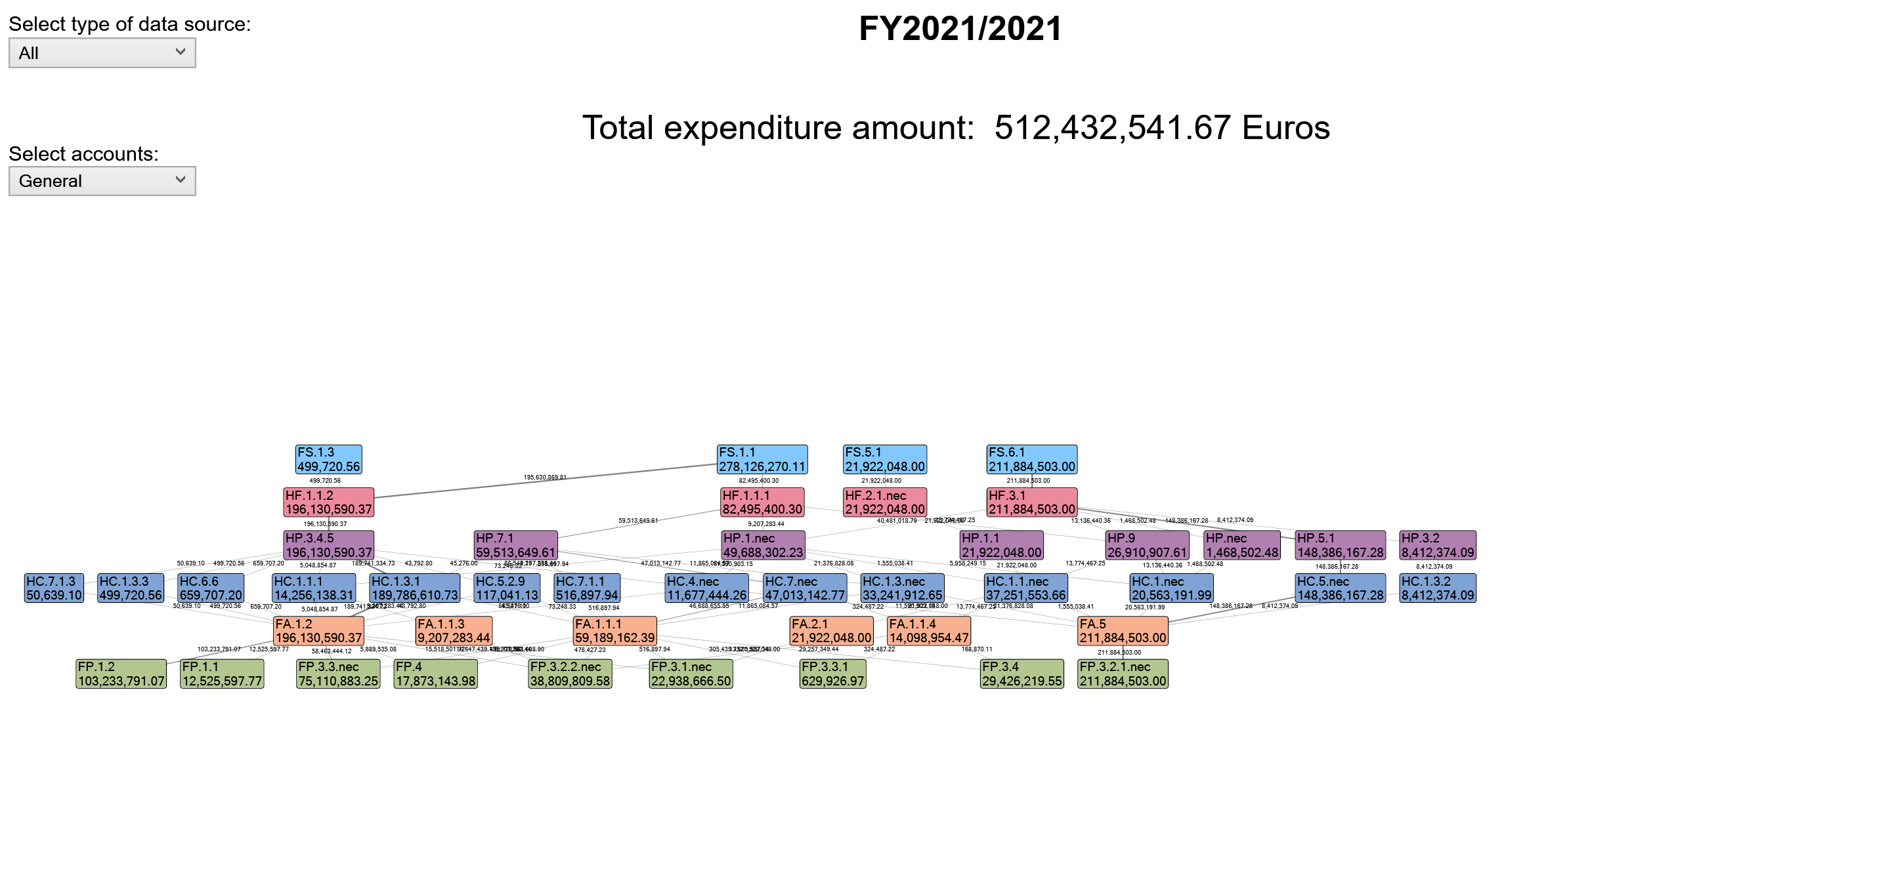

Aneks 2.Ukupni troškovi za zdravstvo iz Vladinog granta
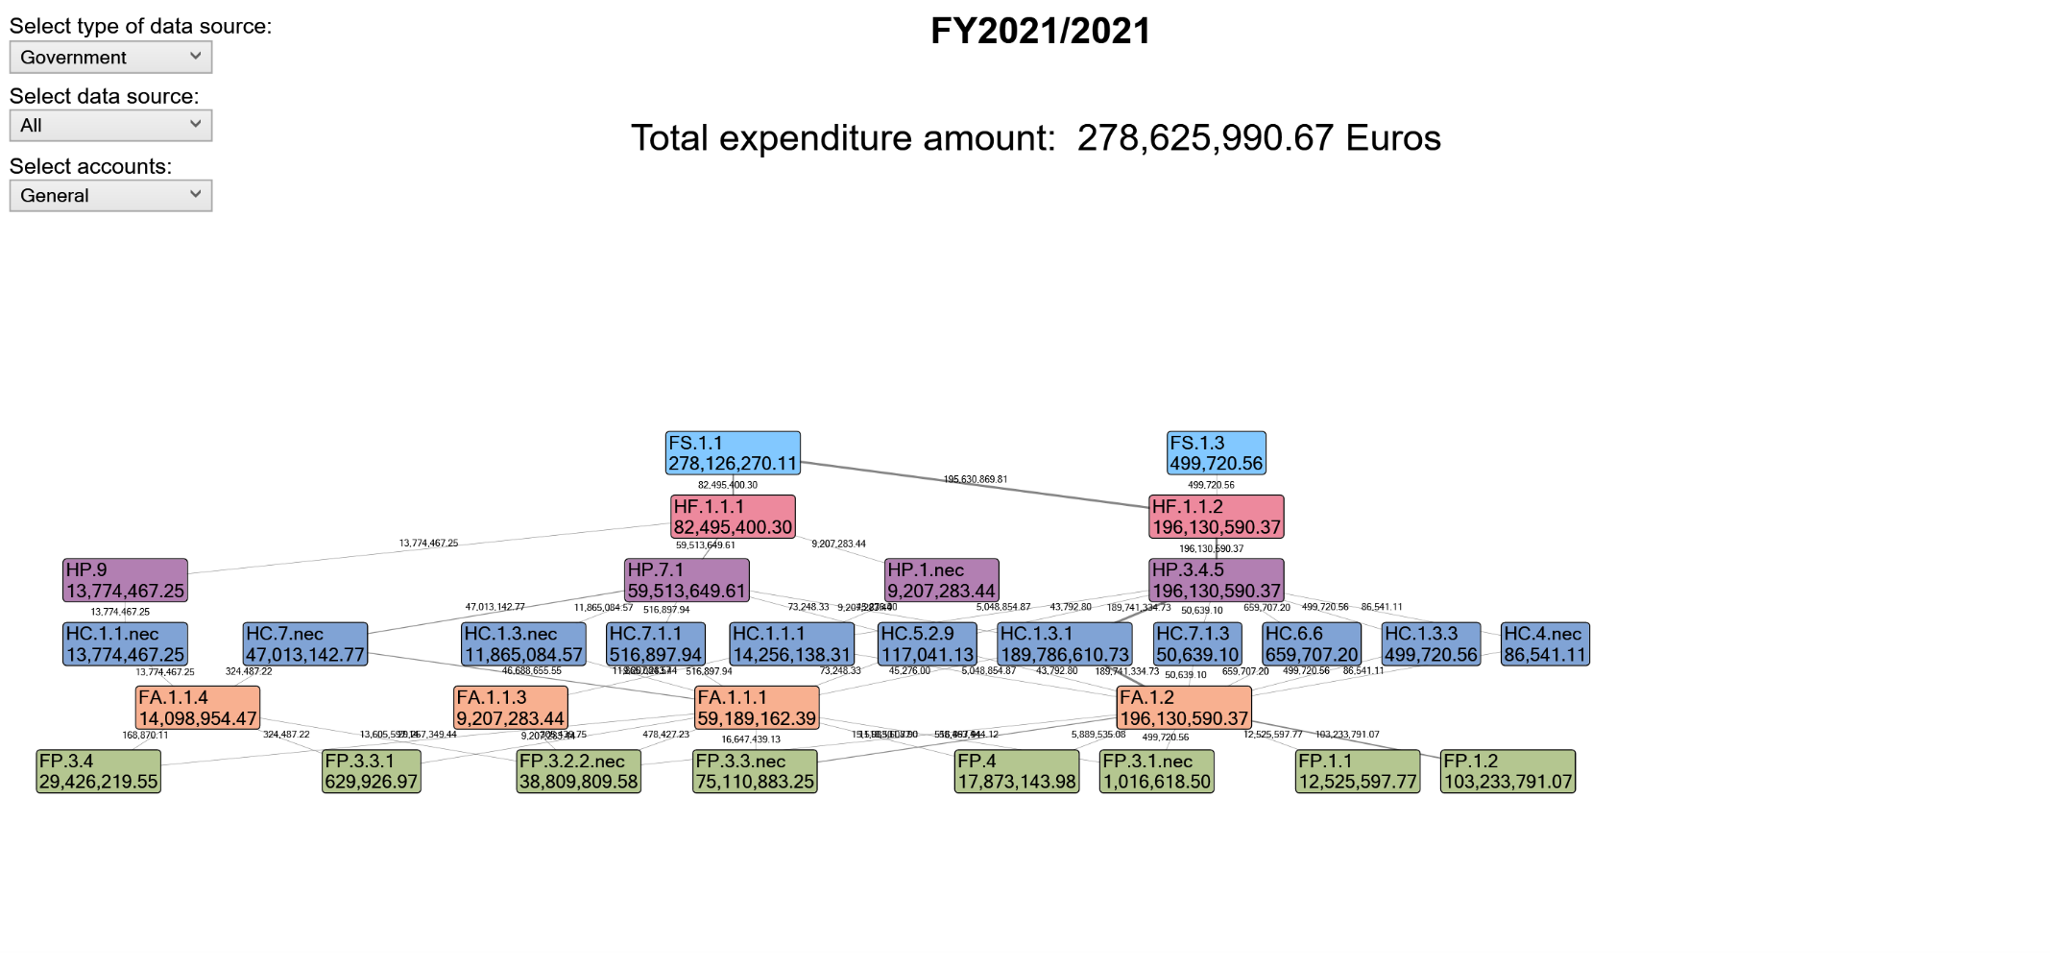

Aneks 3. Ukupni troškovi za zdravstvo od strane donatora.
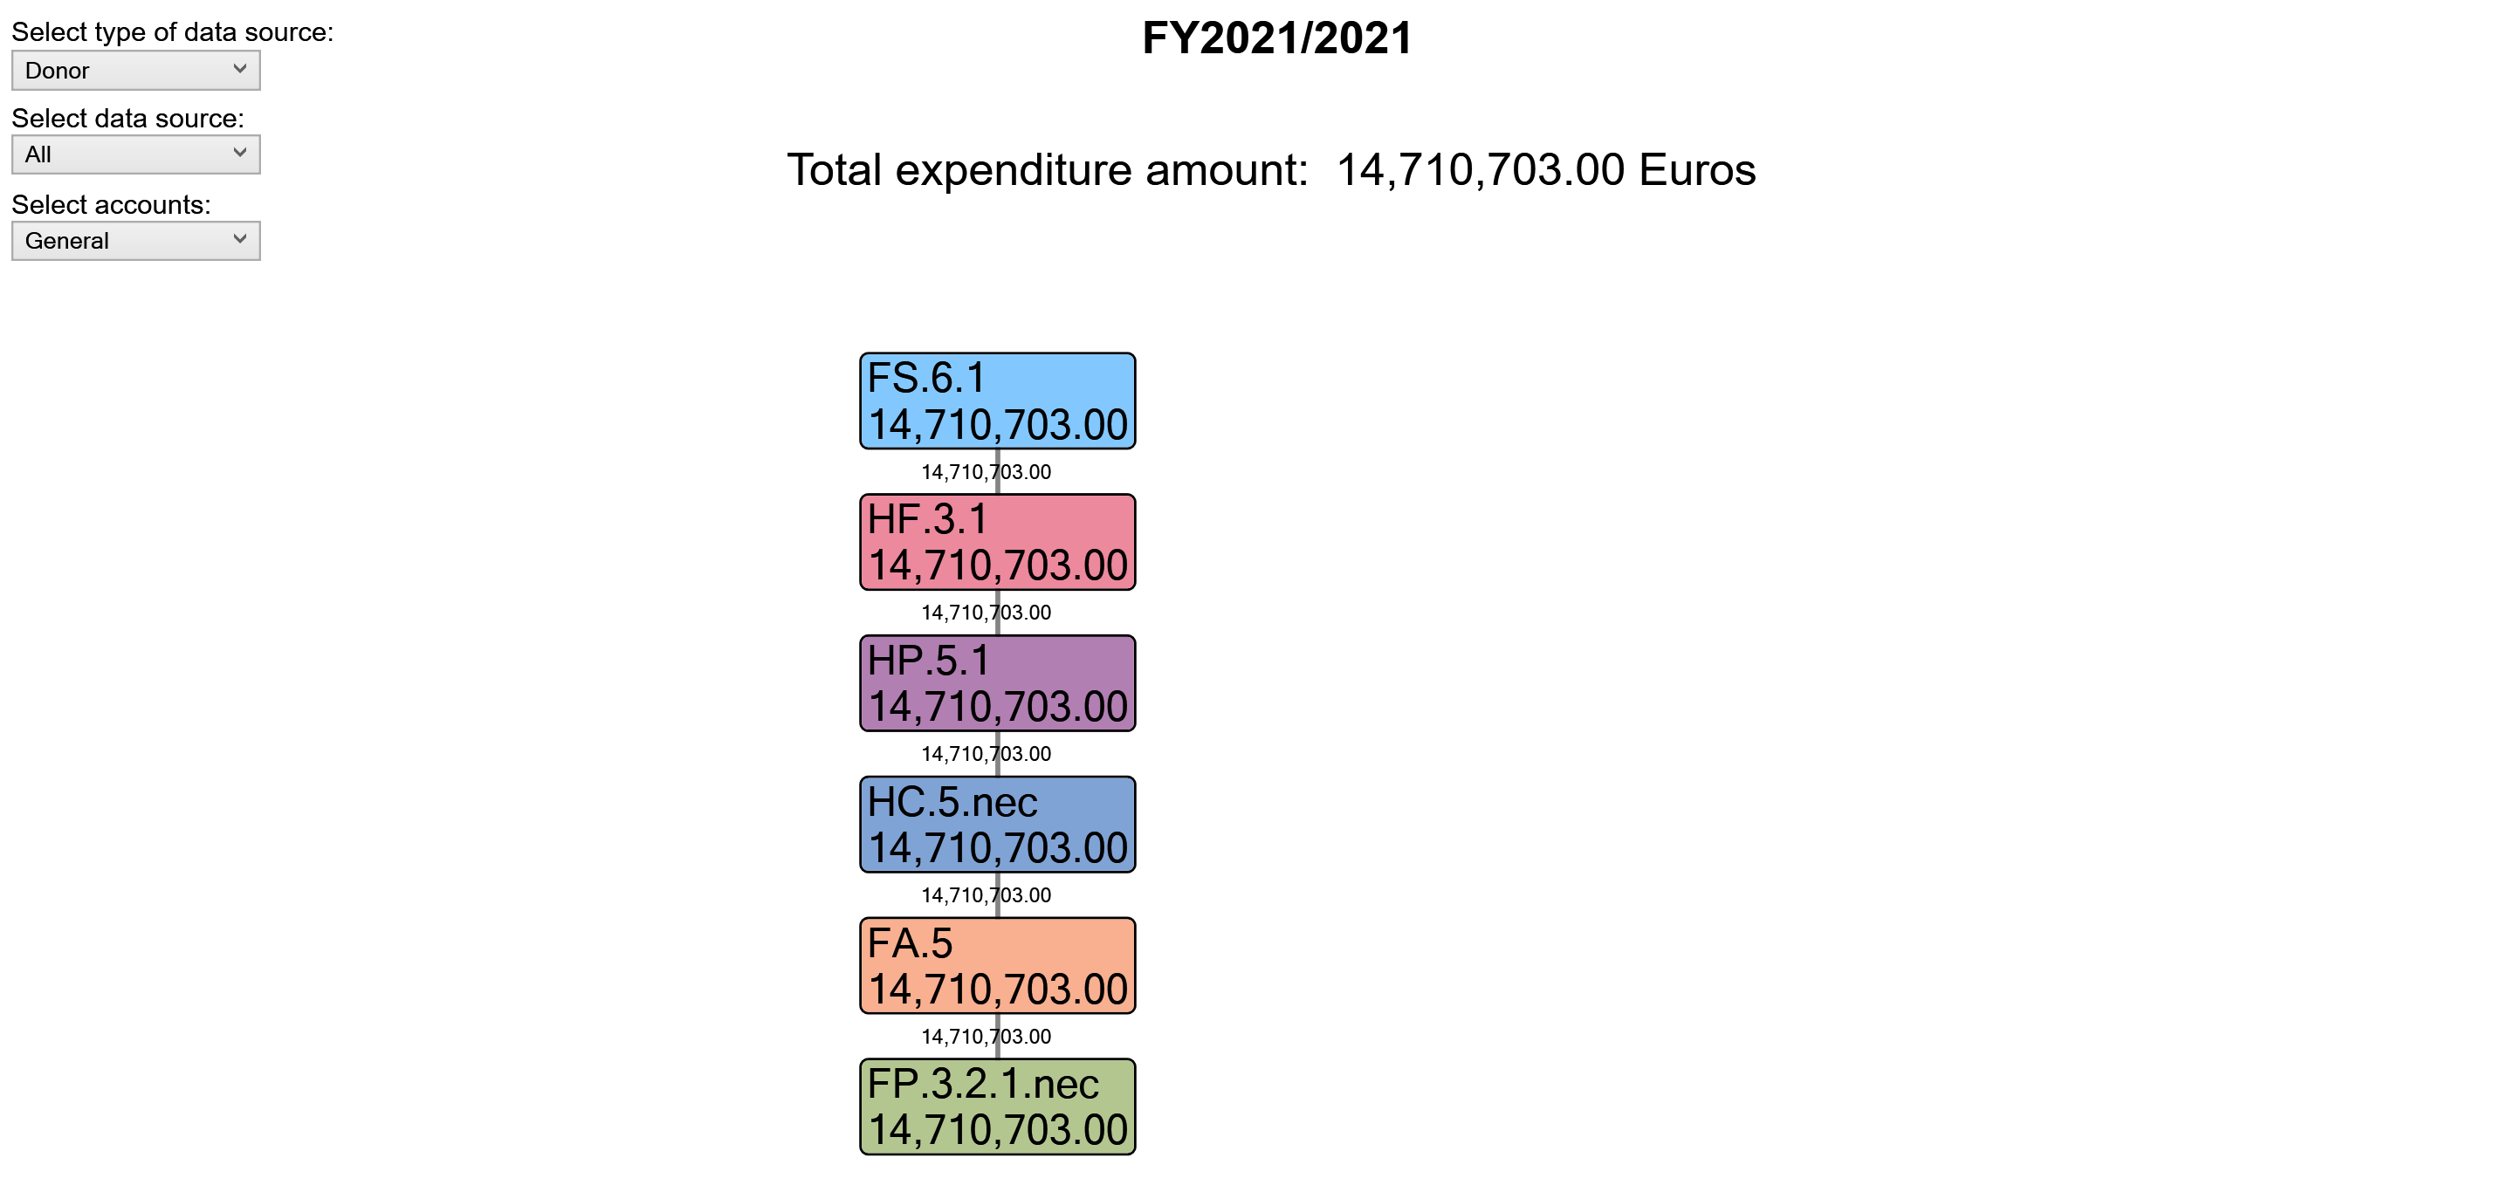

Aneks 4. Ukupni troškovi za zdravstvo, plaćanja iz džepa građana
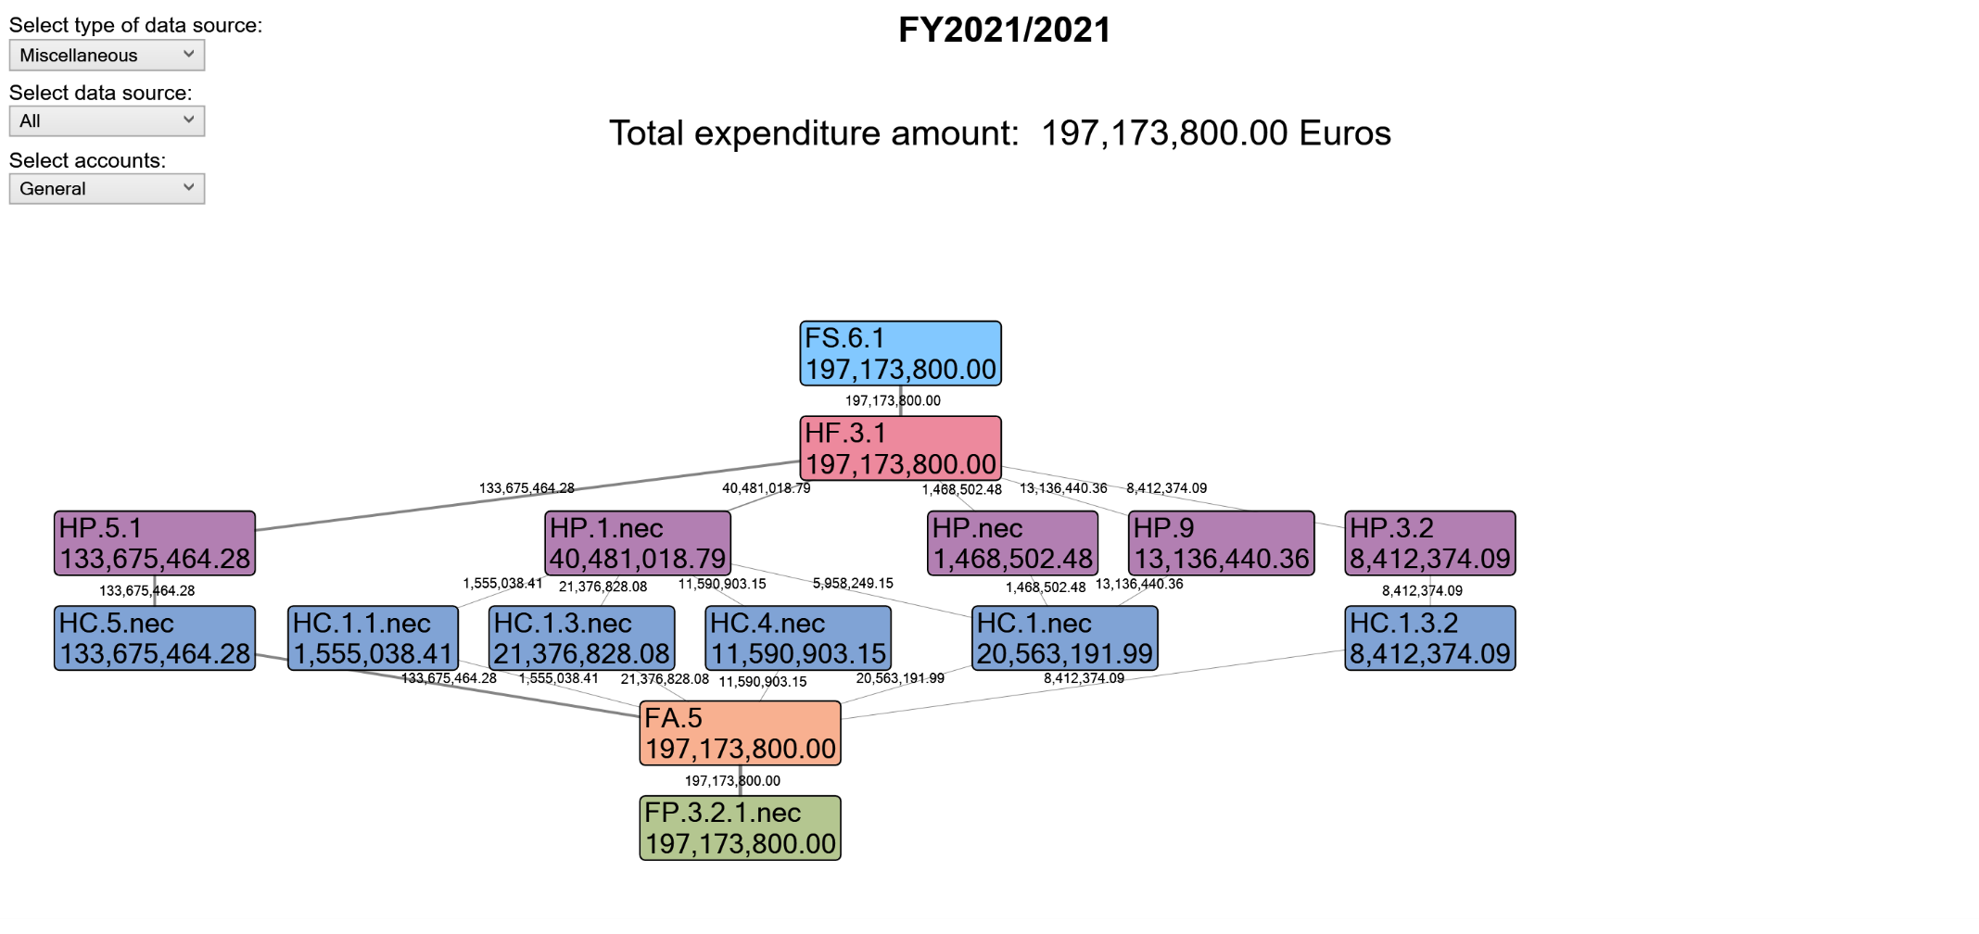

Aneks 5. Ukupni zdravstveni troškovi koje plaćaju privatna osiguravajuća društva
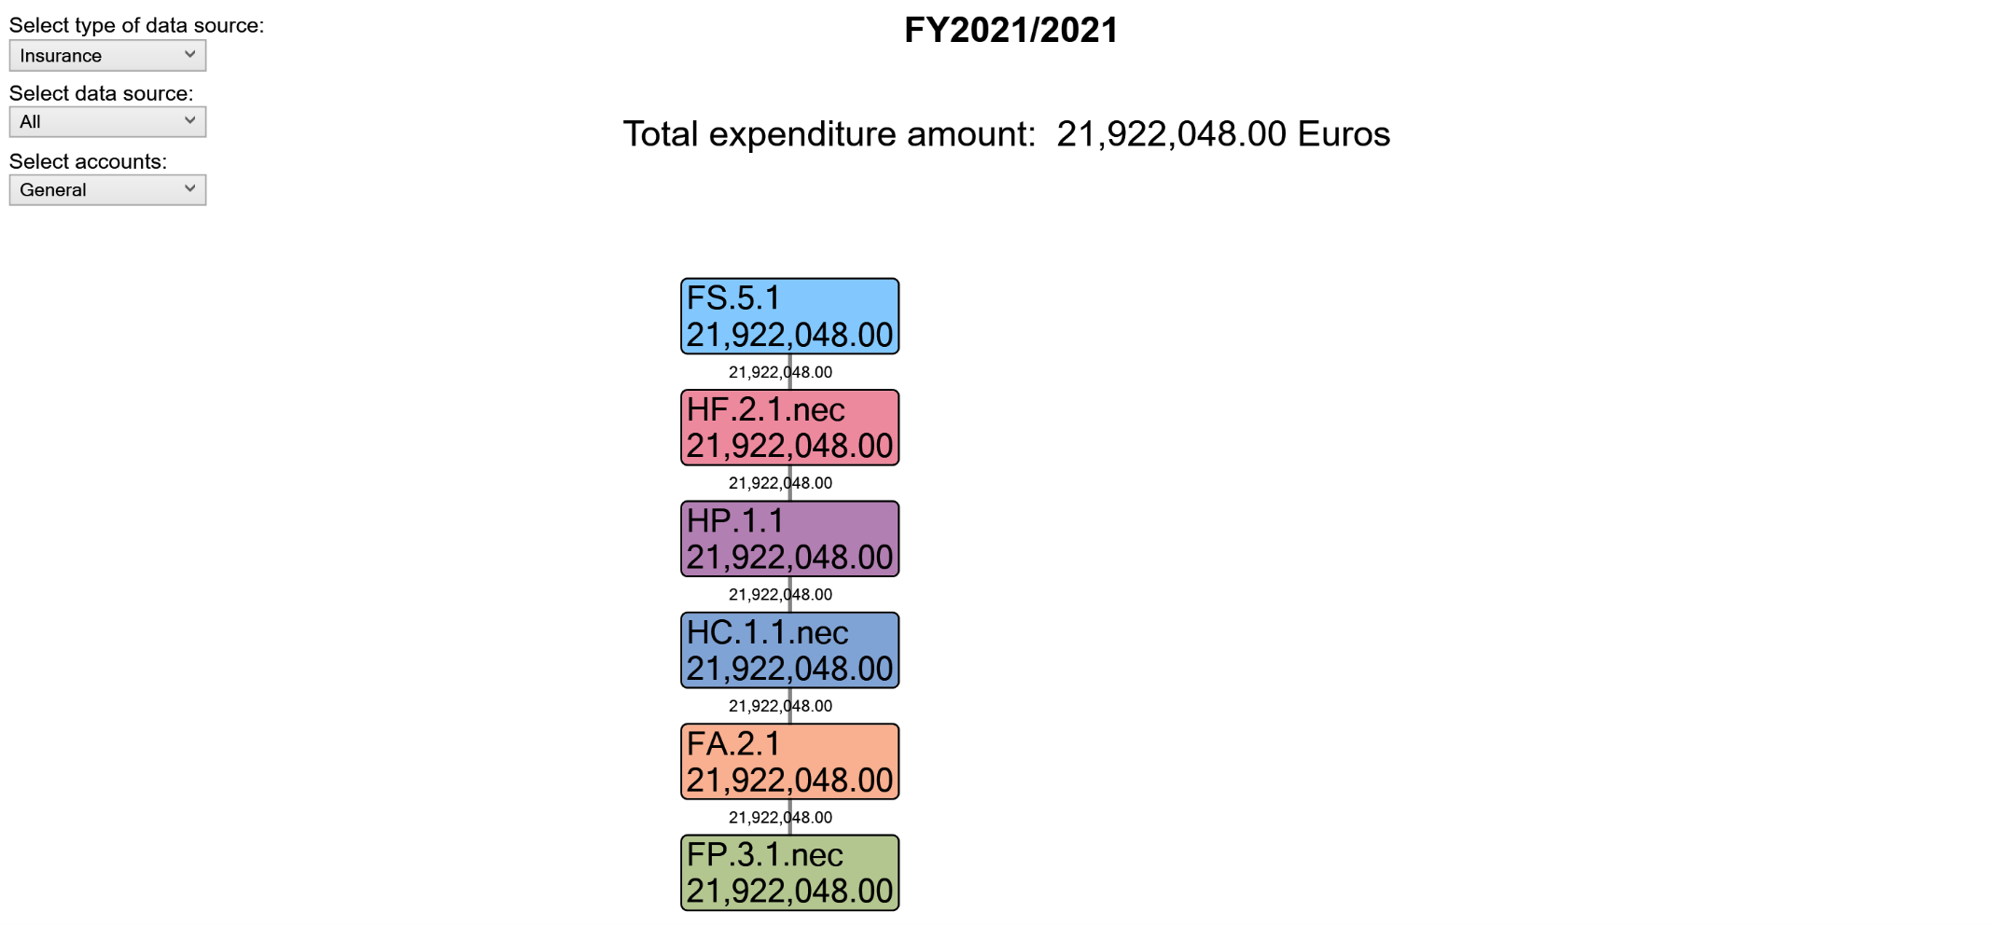

Aneks: B– Tabele iz HAPT softvera

Aneks 6: Prihodi od šema finansiranja zdravstvene zaštite u odnosu na šeme finansiranja
Currency: Evro (EUR)
 |  |  | Prihodi od šema finansiranja zdravstvene zaštite | FS.1 |  |  | FS.5 |  | FS.6 |  | Svi FS
 |  |  | Prihodi od šema finansiranja zdravstvene zaštite |  | FS.1.1 | FS.1.3 |  | FS.5.1 |  | FS.6.1
Šeme finansiranja |  |  | Evra (EVRO), milion | Transferi iz državnih domaćih prihoda (dodeljeni) u zdravstvene svrhe) | Interni transferi i grantovi | Subvencije | Dobrovoljno plaćanje unapred | Dobrovoljno plaćanje unapred od strane pojedinaca/domaćinstva | Ostali domaći prihodi dn | Ostali prihodi od domaćinstava dn
HF.1 |  |  | Državne šeme i šeme obaveznog finansiranja zdravstvene zaštite zasnovane na doprinosima | 329.93 | 329.34 | 0,59 |  |  |  |  | 329.93
 | HF.1.1 |  | Vladine šeme | 329.93 | 329.34 | 0,59 |  |  |  |  | 329.93
 |  | HF.1.1.1 | Šeme centralne vlade | 97.69 | 97.69 |  |  |  |  |  | 97.69
 |  | HF.1.1.2 | Državni/regionalni/lokalni planovi vlasti | 232.25 | 231.65 | 0,59 |  |  |  |  | 232.25
HF.2 |  |  | Šeme dobrovoljnog plaćanja zdravstvene zaštite |  |  |  | 25.96 | 25.96 |  |  | 25.96
 | HF.2.1 |  | Šeme dobrovoljnog zdravstvenog osiguranja |  |  |  | 25.96 | 25.96 |  |  | 25.96
 |  | HF.2.1.nec | Neodređene šeme dobrovoljnog zdravstvenog osiguranja (dn) |  |  |  | 25.96 | 25.96 |  |  | 25.96
HF.3 |  |  | Plaćanje domaćinstva iz džepa |  |  |  |  |  | 250,90 | 250,90 | 250,90
 | HF.3.1 |  | Iz džepa, isključujući podelu troškova |  |  |  |  |  | 250,90 | 250,90 | 250,90
Sve HF |  |  |  | 329.93 | 329.34 | 0,59 | 25.96 | 25.96 | 250,90 | 250,90 | 606.79
Memorandumske stavke
 | Finansijski agenti koji upravljaju šemama finansiranja |  |  | 329.93 | 329.34 | 0,59 | 25.96 | 25.96 | 250,90 | 250,90 | 606.79
 |  | HF.RI.1.1 | Vlada (FA.1 Opšta vlada) | 329.93 | 329.34 | 0,59 |  |  |  |  | 329.93
 |  | HF.RI.1.2 | Korporacije (FA.2 Osiguranje + FA.3 Korporacije) |  |  |  | 25.96 | 25.96 |  |  | 25.96
 |  | HF.RI.1.3 | Domaćinstva (FA.5 Domaćinstva) |  |  |  |  |  | 250,90 | 250,90 | 250,90
 | Šeme finansiranja i srodna podela troškova zajedno |  |  | 329.93 | 329.34 | 0,59 | 25.96 | 25.96 |  |  | 355.89
 |  | HF.RI.2 | Državne šeme i šeme obaveznog zdravstvenog osiguranja za koje se doprinose zajedno sa podelom troškova (HF.1 + HF.3.2.1) | 329.93 | 329.34 | 0,59 |  |  |  |  | 329.93
 |  | HF.RI.3 | Šeme dobrovoljnog zdravstvenog osiguranja zajedno sa podelom troškova (HF.2.1+HF.3.2.2) |  |  |  | 25.96 | 25.96 |  |  | 25.96
Korišćeni izvori podataka:
Donatori | Svi donatori
NVO
EMP
Osiguranja | Privatna kompanija osiguranja
Vladini izvori | AVNU, FZO, IK FZO, IK Opštine, IK Ministarstvo zdravstva, IK UBKSK, Opštine, Ministarstvo pravde, Ministarstvo odbrane, Ministarstvo zdravstva, UBKSK
Privatni sektor OOP
Domaćinstva

Aneks 7: Šeme finansiranja u vezi sa pružaocima zdravstvenih usluga
 |  |  | Šeme finansiranja | HF.1 |  |  |  | HF.2 |  |  | HF.3 |  | Sve HF | Memorandumske stavke
 |  |  | Šeme finansiranja |  | HF.1.1 |  |  |  | HF.2.1 |  |  | HF.3.1 |  | Memorandumske stavke | Finansijski agenti koji upravljaju šemama finansiranja |  |  |  | Šeme finansiranja i srodna podela troškova zajedno
 |  |  | Šeme finansiranja |  |  | HF.1.1.1 | HF.1.1.2 |  |  | HF.2.1.nec |  |  |  | Memorandumske stavke | Finansijski agenti koji upravljaju šemama finansiranja | HF.RI.1.1 | HF.RI.1.2 | HF.RI.1.3 | Šeme finansiranja i srodna podela troškova zajedno | HF.RI.2 | HF.RI.3
Pružaoci zdravstvenih usluga |  |  | Evra (EVRO), milion | Državne šeme i šeme obaveznog finansiranja zdravstvene zaštite zasnovane na doprinosima | Vladine šeme | Šeme centralne vlade | Državni/regionalni/lokalni planovi vlasti | Šeme dobrovoljnog plaćanja zdravstvene zaštite | Šeme dobrovoljnog zdravstvenog osiguranja | Neodređene šeme dobrovoljnog zdravstvenog osiguranja (dn) | Plaćanje domaćinstva iz džepa | Iz džepa, isključujući podelu troškova |  | Memorandumske stavke | Finansijski agenti koji upravljaju šemama finansiranja | Vlada (FA.1 Opšta vlada) | Korporacije (FA.2 osiguranje + FA.3 Korporacije) | Domaćinstva (FA.5 Domaćinstva) | Šeme finansiranja i srodna podela troškova zajedno | Državne šeme i šeme obaveznog zdravstvenog osiguranja za koje se doprinose zajedno sa podelom troškova (HF.1 + HF.3.2.1) | Šeme dobrovoljnog zdravstvenog osiguranja zajedno sa podelom troškova (HF.2.1+HF.3.2.2)
HP.1 |  |  | Bolnice | 10.90 | 10.90 | 10.90 |  | 25.96 | 25.96 | 25.96 | 47.94 | 47.94 | 84.80 | 121.66 | 84.80 | 10.90 | 25.96 | 47.94 | 36.86 | 10.90 | 25.96
 | HP.1.1 |  | Opšte bolnice |  |  |  |  | 25.96 | 25.96 | 25.96 |  |  | 25.96 | 51.92 | 25.96 |  | 25.96 |  | 25.96 |  | 25.96
 | HP.1.nec |  | Ne specificirane bolnice (dn) | 10.90 | 10.90 | 10.90 |  |  |  |  | 47.94 | 47.94 | 58.84 | 69.74 | 58.84 | 10.90 |  | 47.94 | 10.90 | 10.90
HP.3 |  |  | Pružaoci ambulantne zdravstvene zaštite | 232.25 | 232.25 |  | 232.25 |  |  |  | 9.96 | 9.96 | 242.21 | 474.45 | 242.21 | 232.25 |  | 9.96 | 232.25 | 232.25
 | HP.3.2 |  | Stomatološka ordinacija |  |  |  |  |  |  |  | 9.96 | 9.96 | 9.96 | 9.96 | 9.96 |  |  | 9.96
 | HP.3.4 |  | Ambulantni zdravstveni centri | 232.25 | 232.25 |  | 232.25 |  |  |  |  |  | 232.25 | 464.49 | 232.25 | 232.25 |  |  | 232.25 | 232.25
 |  | HP.3.4.5 | Nespecijalizovani ambulantni zdravstveni centri | 232.25 | 232.25 |  | 232.25 |  |  |  |  |  | 232.25 | 464.49 | 232.25 | 232.25 |  |  | 232.25 | 232.25
HP.5 |  |  | Prodavci na malo i drugi dobavljači medicinske robe |  |  |  |  |  |  |  | 175.71 | 175.71 | 175.71 | 175.71 | 175.71 |  |  | 175.71
 | HP.5.1 |  | Apoteke |  |  |  |  |  |  |  | 175.71 | 175.71 | 175.71 | 175.71 | 175.71 |  |  | 175.71
HP.7 |  |  | Pružaoci administracije i finansiranja zdravstvenog sistema | 70.47 | 70.47 | 70.47 |  |  |  |  |  |  | 70.47 | 140,95 | 70.47 | 70.47 |  |  | 70.47 | 70.47
 | HP.7.1 |  | Državne agencije za zdravstvenu administraciju | 70.47 | 70.47 | 70.47 |  |  |  |  |  |  | 70.47 | 140,95 | 70.47 | 70.47 |  |  | 70.47 | 70.47
HP.9 |  |  | Ostatak sveta | 16.31 | 16.31 | 16.31 |  |  |  |  | 15.56 | 15.56 | 31.87 | 48.18 | 31.87 | 16.31 |  | 15.56 | 16.31 | 16.31
HP.nec |  |  | Neodređeni pružaoci zdravstvenih usluga (dn) |  |  |  |  |  |  |  | 1.74 | 1.74 | 1.74 | 1.74 | 1.74 |  |  | 1.74
Sve HP |  |  |  | 329.93 | 329.93 | 97.69 | 232.25 | 25.96 | 25.96 | 25.96 | 250,90 | 250,90 | 606.79 | 962.68 | 606.79 | 329.93 | 25.96 | 250,90 | 355.89 | 329.93 | 25.96
Aneks 8: Šeme finansiranja u vezi sa funkcijama zdravstvene zaštite
 |  |  | Šeme finansiranja | HF.1 |  |  |  | HF.2 |  |  | HF.3 |  | Sve HF | Memorandumske stavke
 |  |  | Šeme finansiranja |  | HF.1.1 |  |  |  | HF.2.1 |  |  | HF.3.1 |  | Memorandumske stavke | Finansijski agenti koji upravljaju šemama finansiranja |  |  |  | Šeme finansiranja i srodna podela troškova zajedno
 |  |  | Šeme finansiranja |  |  | HF.1.1.1 | HF.1.1.2 |  |  | HF.2.1.nec |  |  |  | Memorandumske stavke | Finansijski agenti koji upravljaju šemama finansiranja | HF.RI.1.1 | HF.RI.1.2 | HF.RI.1.3 | Šeme finansiranja i srodna podela troškova zajedno | HF.RI.2 | HF.RI.3
Funkcije zdravstvene zaštite |  |  | Evra (EVRA), milion | Državne šeme i šeme obaveznog finansiranja zdravstvene zaštite zasnovane na doprinosima | Vladine šeme | Šeme centralne vlade | Državni/regionalni/lokalni planovi vlasti | Šeme dobrovoljnog plaćanja zdravstvene zaštite | Šeme dobrovoljnog zdravstvenog osiguranja | Neodređene šeme dobrovoljnog zdravstvenog osiguranja (dn) | Plaćanje domaćinstva iz džepa | Iz džepa, isključujući podelu troškova |  | Memorandumske stavke | Finansijski agenti koji upravljaju šemama finansiranja | Vlada (FA.1 Opšta vlada) | Korporacije (FA.2 osiguranje + FA.3 Korporacije) | Domaćinstva (FA.5 Domaćinstva) | Šeme finansiranja i srodna podela troškova zajedno | Državne šeme i šeme obaveznog zdravstvenog osiguranja za koje se doprinose zajedno sa podelom troškova (HF.1 + HF.3.2.1) | Šeme dobrovoljnog zdravstvenog osiguranja zajedno sa podelom troškova (HF.2.1+HF.3.2.2)
HC.1 |  |  | Lekovita nega | 272.57 | 272.57 | 41.32 | 231.25 | 25.96 | 25.96 | 25.96 | 61.47 | 61.47 | 359,99 | 658.52 | 359,99 | 272.57 | 25.96 | 61.47 | 298.53 | 272.57 | 25.96
 | HC.1.1 |  | Stacionarno lečenje | 33.19 | 33.19 | 27.21 | 5.98 | 25.96 | 25.96 | 25.96 | 1.84 | 1.84 | 60.99 | 120.14 | 60.99 | 33.19 | 25.96 | 1.84 | 59.15 | 33.19 | 25.96
 |  | HC.1.1.1 | Opšta bolnička terapija | 16.88 | 16.88 | 10.90 | 5.98 |  |  |  |  |  | 16.88 | 33.76 | 16.88 | 16.88 |  |  | 16.88 | 16.88
 |  | HC.1.1.nec | Ne specificirana bolnička terapija (dn) | 16.31 | 16.31 | 16.31 |  | 25.96 | 25.96 | 25.96 | 1.84 | 1.84 | 44.11 | 86.38 | 44.11 | 16.31 | 25.96 | 1.84 | 42.27 | 16.31 | 25.96
 | HC.1.3 |  | Ambulantno lečenje | 239.38 | 239.38 | 14.10 | 225.27 |  |  |  | 35.27 | 35.27 | 274.65 | 514.03 | 274.65 | 239.38 |  | 35.27 | 239.38 | 239.38
 |  | HC.1.3.1 | Opšta ambulantna terapija | 224.73 | 224.73 | 0.05 | 224.68 |  |  |  |  |  | 224.73 | 449.47 | 224.73 | 224.73 |  |  | 224.73 | 224.73
 |  | HC.1.3.2 | Stomatološka ambulantna terapija |  |  |  |  |  |  |  | 9.96 | 9.96 | 9.96 | 9.96 | 9.96 |  |  | 9.96
 |  | HC.1.3.3 | Specijalizovana ambulantna terapija | 0,59 | 0,59 |  | 0,59 |  |  |  |  |  | 0,59 | 1.18 | 0,59 | 0,59 |  |  | 0,59 | 0,59
 |  | HC.1.3.nec | Ne specificirana ambulantna terapija (dn) | 14.05 | 14.05 | 14.05 |  |  |  |  | 25.31 | 25.31 | 39.36 | 53.41 | 39.36 | 14.05 |  | 25.31 | 14.05 | 14.05
 | HC.1.nec |  | Nespecifikovana lekovita nega (dn) |  |  |  |  |  |  |  | 24.35 | 24.35 | 24.35 | 24.35 | 24.35 |  |  | 24.35
HC.1+HC.2 |  |  | Lekovita nega i rehabilitaciona nega | 272.57 | 272.57 | 41.32 | 231.25 | 25.96 | 25.96 | 25.96 | 61.47 | 61.47 | 359,99
 | HC.1.1+HC.2.1 |  | Stacionarna kurativna i rehabilitaciona nega | 33.19 | 33.19 | 27.21 | 5.98 | 25.96 | 25.96 | 25.96 | 1.84 | 1.84 | 60.99
 | HC.1.3+HC.2.3 |  | Ambulantna kurativna i rehabilitaciona nega | 239.38 | 239.38 | 14.10 | 225.27 |  |  |  | 35.27 | 35.27 | 274.65
 | HC.1.nec + HC.2.nec |  | Ostala lekovita i rehabilitaciona nega |  |  |  |  |  |  |  | 24.35 | 24.35 | 24.35
HC.4 |  |  | Pomoćne usluge (nije specificirano po funkciji) | 0.10 | 0.10 |  | 0.10 |  |  |  | 13.73 | 13.73 | 13.83 | 13.93 | 13.83 | 0.10 |  | 13.73 | 0.10 | 0.10
 | HC.4.nec |  | Ne specificirane pomoćne usluge (dn) | 0.10 | 0.10 |  | 0.10 |  |  |  | 13.73 | 13.73 | 13.83 | 13.93 | 13.83 | 0.10 |  | 13.73 | 0.10 | 0.10
HC.5 |  |  | Medicinska roba (neodređena po funkciji) | 0.14 | 0.14 | 0.09 | 0.05 |  |  |  | 175.71 | 175.71 | 175.85 | 175,99 | 175.85 | 0.14 |  | 175.71 | 0.14 | 0.14
 | HC.5.2 |  | Terapeutski aparati i druga medicinska sredstva | 0.14 | 0.14 | 0.09 | 0.05 |  |  |  |  |  | 0.14 | 0.28 | 0.14 | 0.14 |  |  | 0.14 | 0.14
 |  | HC.5.2.9 | Sva ostala trajna medicinska sredstva, uključujući medicinsko-tehnička sredstva | 0.14 | 0.14 | 0.09 | 0.05 |  |  |  |  |  | 0.14 | 0.28 | 0.14 | 0.14 |  |  | 0.14 | 0.14
 | HC.5.nec |  | Ne specificirana medicinska roba (dn) |  |  |  |  |  |  |  | 175.71 | 175.71 | 175.71 | 175.71 | 175.71 |  |  | 175.71
HC.6 |  |  | Preventivna nega | 0,78 | 0,78 |  | 0,78 |  |  |  |  |  | 0,78 | 1.56 | 0,78 | 0,78 |  |  | 0,78 | 0,78
 | HC.6.6 |  | Priprema za programe reagovanja na katastrofe i hitne slučajeve | 0,78 | 0,78 |  | 0,78 |  |  |  |  |  | 0,78 | 1.56 | 0,78 | 0,78 |  |  | 0,78 | 0,78
HC.7 |  |  | Upravljanje, zdravstveni sistem i finansijska administracija | 56.34 | 56.34 | 56.28 | 0.06 |  |  |  |  |  | 56.34 | 112.68 | 56.34 | 56.34 |  |  | 56.34 | 56.34
 | HC.7.1 |  | Upravljanje i administracija zdravstvenog sistema | 0,67 | 0,67 | 0.61 | 0.06 |  |  |  |  |  | 0,67 | 1.34 | 0,67 | 0,67 |  |  | 0,67 | 0,67
 |  | HC.7.1.1 | Planiranje i upravljanje | 0.61 | 0.61 | 0.61 |  |  |  |  |  |  | 0.61 | 1.22 | 0.61 | 0.61 |  |  | 0.61 | 0.61
 |  | HC.7.1.3 | Upravljanje nabavkom i snabdevanjem | 0.06 | 0.06 |  | 0.06 |  |  |  |  |  | 0.06 | 0.12 | 0.06 | 0.06 |  |  | 0.06 | 0.06
 | HC.7.nec |  | Neodređeno upravljanje, zdravstveni sistem i finansijska administracija (dn) | 55.67 | 55.67 | 55.67 |  |  |  |  |  |  | 55.67 | 111.34 | 55.67 | 55.67 |  |  | 55.67 | 55.67
Sve HC |  |  |  | 329.93 | 329.93 | 97.69 | 232.25 | 25.96 | 25.96 | 25.96 | 250,90 | 250,90 | 606.79 | 962.68 | 606.79 | 329.93 | 25.96 | 250,90 | 355.89 | 329.93 | 25.96

Aneks 9: Pružaoci zdravstvenih usluga u odnosu na funkcije zdravstvene zaštite
 |  |  | Pružaoci zdravstvenih usluga | HP.1 |  |  | HP.3 |  |  |  | HP.5 |  | HP.7 |  | HP.9 | HP.nec | Sve HP
 |  |  | Pružaoci zdravstvenih usluga |  | HP.1.1 | HP.1.nec |  | HP.3.2 | HP.3.4 |  |  | HP.5.1 |  | HP.7.1
 |  |  | Pružaoci zdravstvenih usluga |  |  |  |  |  |  | HP.3.4.5
Funkcije zdravstvene zaštite |  |  | Evra (EVRA), milion | Bolnice | Opšte bolnice | Neodređene bolnice (dn) | Pružaoci ambulantne zdravstvene zaštite | Stomatološka ordinacija | Ambulantni zdravstveni centri | Nespecijalizovani ambulantni zdravstveni centri | Prodavci na malo i drugi dobavljači medicinske robe | Apoteke | Pružaoci administracije i finansiranja zdravstvenog sistema | Državne agencije za zdravstvenu administraciju | Ostatak sveta | Neodređeni pružaoci zdravstvenih usluga (dn)
HC.1 |  |  | Lekovita nega | 71.07 | 25.96 | 45.11 | 241.21 | 9.96 | 231.25 | 231.25 |  |  | 14.10 | 14.10 | 31.87 | 1.74 | 359,99
 | HC.1.1 |  | Stacionarno lečenje | 38.70 | 25.96 | 12.74 | 5.98 |  | 5.98 | 5.98 |  |  |  |  | 16.31 |  | 60.99
 |  | HC.1.1.1 | Opšta bolnička terapija | 10.90 |  | 10.90 | 5.98 |  | 5.98 | 5.98 |  |  |  |  |  |  | 16.88
 |  | HC.1.1.nec | Ne specificirana bolnička terapija (dn) | 27.80 | 25.96 | 1.84 |  |  |  |  |  |  |  |  | 16.31 |  | 44.11
 | HC.1.3 |  | Ambulantno lečenje | 25.31 |  | 25.31 | 235.23 | 9.96 | 225.27 | 225.27 |  |  | 14.10 | 14.10 |  |  | 274.65
 |  | HC.1.3.1 | Opšta ambulantna terapija |  |  |  | 224.68 |  | 224.68 | 224.68 |  |  | 0.05 | 0.05 |  |  | 224.73
 |  | HC.1.3.2 | Stomatološka ambulantna terapija |  |  |  | 9.96 | 9.96 |  |  |  |  |  |  |  |  | 9.96
 |  | HC.1.3.3 | Specijalizovana ambulantna terapija |  |  |  | 0,59 |  | 0,59 | 0,59 |  |  |  |  |  |  | 0,59
 |  | HC.1.3.nec | Ne specificirana ambulantna terapija (dn) | 25.31 |  | 25.31 |  |  |  |  |  |  | 14.05 | 14.05 |  |  | 39.36
 | HC.1.nec |  | Nespecifikovana lekovita nega (dn) | 7.06 |  | 7.06 |  |  |  |  |  |  |  |  | 15.56 | 1.74 | 24.35
HC.1+HC.2 |  |  | Lekovita nega i rehabilitaciona nega | 71.07 | 25.96 | 45.11 | 241.21 | 9.96 | 231.25 | 231.25 |  |  | 14.10 | 14.10 | 31.87 | 1.74 | 359,99
 | HC.1.1+HC.2.1 |  | Stacionarna kurativna i rehabilitaciona nega | 38.70 | 25.96 | 12.74 | 5.98 |  | 5.98 | 5.98 |  |  |  |  | 16.31 |  | 60.99
 | HC.1.3+HC.2.3 |  | Ambulantna kurativna i rehabilitaciona nega | 25.31 |  | 25.31 | 235.23 | 9.96 | 225.27 | 225.27 |  |  | 14.10 | 14.10 |  |  | 274.65
 | HC.1.nec + HC.2.nec |  | Ostala lekovita i rehabilitaciona nega | 7.06 |  | 7.06 |  |  |  |  |  |  |  |  | 15.56 | 1.74 | 24.35
HC.4 |  |  | Pomoćne usluge (nije specificirane po funkciji) | 13.73 |  | 13.73 | 0.10 |  | 0.10 | 0.10 |  |  |  |  |  |  | 13.83
 | HC.4.nec |  | Ne specificirane pomoćne usluge (dn) | 13.73 |  | 13.73 | 0.10 |  | 0.10 | 0.10 |  |  |  |  |  |  | 13.83
HC.5 |  |  | Medicinska roba (ne specificirana po funkciji) |  |  |  | 0.05 |  | 0.05 | 0.05 | 175.71 | 175.71 | 0.09 | 0.09 |  |  | 175.85
 | HC.5.2 |  | Terapeutski aparati i druga medicinska sredstva |  |  |  | 0.05 |  | 0.05 | 0.05 |  |  | 0.09 | 0.09 |  |  | 0.14
 |  | HC.5.2.9 | Sva ostala trajna medicinska sredstva, uključujući medicinsko-tehnička sredstva |  |  |  | 0.05 |  | 0.05 | 0.05 |  |  | 0.09 | 0.09 |  |  | 0.14
 | HC.5.nec |  | Ne specificirana medicinska roba (dn) |  |  |  |  |  |  |  | 175.71 | 175.71 |  |  |  |  | 175.71
HC.6 |  |  | Preventivna nega |  |  |  | 0,78 |  | 0,78 | 0,78 |  |  |  |  |  |  | 0,78
 | HC.6.6 |  | Priprema za programe reagovanja na katastrofe i hitne slučajeve |  |  |  | 0,78 |  | 0,78 | 0,78 |  |  |  |  |  |  | 0,78
HC.7 |  |  | Upravljanje, zdravstveni sistem i finansijska administracija |  |  |  | 0.06 |  | 0.06 | 0.06 |  |  | 56.28 | 56.28 |  |  | 56.34
 | HC.7.1 |  | Upravljanje i administracija zdravstvenog sistema |  |  |  | 0.06 |  | 0.06 | 0.06 |  |  | 0.61 | 0.61 |  |  | 0,67
 |  | HC.7.1.1 | Planiranje i upravljanje |  |  |  |  |  |  |  |  |  | 0.61 | 0.61 |  |  | 0.61
 |  | HC.7.1.3 | Upravljanje nabavkom i snabdevanjem |  |  |  | 0.06 |  | 0.06 | 0.06 |  |  |  |  |  |  | 0.06
 | HC.7.nec |  | Ne specificirano upravljanje, zdravstveni sistem i finansijska administracija (dn) |  |  |  |  |  |  |  |  |  | 55.67 | 55.67 |  |  | 55.67
Sve HC |  |  |  | 84.80 | 25.96 | 58.84 | 242.21 | 9.96 | 232.25 | 232.25 | 175.71 | 175.71 | 70.47 | 70.47 | 31.87 | 1.74 | 606.79

Aneks 10: Finansijske organizacije u vezi sa šemama finansiranja
 |  |  | Finansijski agenti | FA.1 |  |  |  |  |  | FA.2 |  | FA.5 | Sve FA
 |  |  | Finansijski agenti |  | FA.1.1 |  |  |  | FA.1.2 |  | FA.2.1
 |  |  | Finansijski agenti |  |  | FA.1.1.1 | FA.1.1.3 | FA.1.1.4
Šeme finansiranja |  |  | Evra (EVRO), milion | Opšta vlada | Centralna vlada | Ministarstvo zdravstva | Agencija za nacionalnu zdravstvenu službu | Nacionalna agencija za zdravstveno osiguranje | Država/regionalna/lokalna uprava | Osiguravajuća društva | Komercijalna osiguravajuća društva | Domaćinstva
HF.1 |  |  | Državne šeme i šeme obaveznog finansiranja zdravstvene zaštite zasnovane na doprinosima | 329.93 | 97.69 | 70.09 | 10.90 | 16.70 | 232.25 |  |  |  | 329.93
 | HF.1.1 |  | Vladine šeme | 329.93 | 97.69 | 70.09 | 10.90 | 16.70 | 232.25 |  |  |  | 329.93
 |  | HF.1.1.1 | Šeme centralne vlade | 97.69 | 97.69 | 70.09 | 10.90 | 16.70 |  |  |  |  | 97.69
 |  | HF.1.1.2 | Državni/regionalni/lokalni planovi vlasti | 232.25 |  |  |  |  | 232.25 |  |  |  | 232.25
HF.2 |  |  | Šeme dobrovoljnog plaćanja zdravstvene zaštite |  |  |  |  |  |  | 25.96 | 25.96 |  | 25.96
 | HF.2.1 |  | Šeme dobrovoljnog zdravstvenog osiguranja |  |  |  |  |  |  | 25.96 | 25.96 |  | 25.96
 |  | HF.2.1.nec | Ne specificirane šeme dobrovoljnog zdravstvenog osiguranja (dn) |  |  |  |  |  |  | 25.96 | 25.96 |  | 25.96
HF.3 |  |  | Plaćanje domaćinstva iz džepa |  |  |  |  |  |  |  |  | 250,90 | 250,90
 | HF.3.1 |  | Iz džepa, isključujući podelu troškova |  |  |  |  |  |  |  |  | 250,90 | 250,90
Sve HF |  |  |  | 329.93 | 97.69 | 70.09 | 10.90 | 16.70 | 232.25 | 25.96 | 25.96 | 250,90 | 606.79
Memorandumske stavke
 | Finansijski agenti koji upravljaju šemama finansiranja |  |  | 329.93 | 97.69 | 70.09 | 10.90 | 16.70 | 232.25 | 25.96 | 25.96 | 250,90 | 606.79
 |  | HF.RI.1.1 | Vlada (FA.1 Opšta vlada) | 329.93 | 97.69 | 70.09 | 10.90 | 16.70 | 232.25 |  |  |  | 329.93
 |  | HF.RI.1.2 | Korporacije (FA.2 osiguranje + FA.3 Korporacije) |  |  |  |  |  |  | 25.96 | 25.96 |  | 25.96
 |  | HF.RI.1.3 | Domaćinstva (FA.5 Domaćinstva) |  |  |  |  |  |  |  |  | 250,90 | 250,90
 | Šeme finansiranja i srodna podela troškova zajedno |  |  | 329.93 | 97.69 | 70.09 | 10.90 | 16.70 | 232.25 | 25.96 | 25.96 |  | 355.89
 |  | HF.RI.2 | Državne šeme i šeme obaveznog zdravstvenog osiguranja za koje se doprinose zajedno sa podelom troškova (HF.1 + HF.3.2.1) | 329.93 | 97.69 | 70.09 | 10.90 | 16.70 | 232.25 |  |  |  | 329.93
 |  | HF.RI.3 | Šeme dobrovoljnog zdravstvenog osiguranja zajedno sa podelom troškova (HF.2.1+HF.3.2.2) |  |  |  |  |  |  | 25.96 | 25.96 |  | 25.96

Aneks 11: Faktori pružanja zdravstvene zaštite u odnosu na pružaoce zdravstvenih usluga
 |  |  | Faktori pružanja zdravstvene zaštite | FP.1 |  |  | FP.3 |  |  |  |  |  |  |  |  |  |  |  | FP.4 | Svi FP
 |  |  | Faktori pružanja zdravstvene zaštite |  | FP.1.1 | FP.1.2 |  | FP.3.1 |  | FP.3.2 |  |  |  |  | FP.3.3 |  |  | FP.3.4
 |  |  | Faktori pružanja zdravstvene zaštite |  |  |  |  |  | FP.3.1.nec |  | FP.3.2.1 |  | FP.3.2.2 |  |  | FP.3.3.1 | FP.3.3.nec
 |  |  | Faktori pružanja zdravstvene zaštite |  |  |  |  |  |  |  |  | FP.3.2.1.nec |  | FP.3.2.2.nec
Pružaoci zdravstvenih usluga |  |  | Evra (EVRO), milion | Kompenzacije zaposlenih | Plate i dodaci | Socijalni doprinosi | Korišćeni materijali i usluge | Zdravstvene usluge | Ostale zdravstvene usluge (dn) | Zdravstvena roba | Farmaceutima | Ostali farmaceutski proizvodi (dn) | Ostala zdravstvena roba | Ostala i ne specificirana zdravstvena roba (dn) | Ne zdravstvene usluge | Obuka | Ostale ne zdravstvene usluge (dn) | Ne zdravstvena roba | Potrošnja osnovnog kapitala
HP.1 |  |  | Bolnice |  |  |  | 84.80 | 25.96 | 25.96 | 58.84 | 47.94 | 47.94 | 10.90 | 10.90 |  |  |  |  |  | 84.80
 | HP.1.1 |  | Opšte bolnice |  |  |  | 25.96 | 25.96 | 25.96 |  |  |  |  |  |  |  |  |  |  | 25.96
 | HP.1.nec |  | Ne specificirane bolnice (dn) |  |  |  | 58.84 |  |  | 58.84 | 47.94 | 47.94 | 10.90 | 10.90 |  |  |  |  |  | 58.84
HP.3 |  |  | Pružaoci ambulantne zdravstvene zaštite | 137.08 | 14.83 | 122.24 | 98.16 | 0,59 | 0,59 | 28.34 | 9.96 | 9.96 | 18.38 | 18.38 | 69.23 |  | 69.23 |  | 6.97 | 242.21
 | HP.3.2 |  | Stomatološka ordinacija |  |  |  | 9.96 |  |  | 9.96 | 9.96 | 9.96 |  |  |  |  |  |  |  | 9.96
 | HP.3.4 |  | Ambulantni zdravstveni centri | 137.08 | 14.83 | 122.24 | 88.20 | 0,59 | 0,59 | 18.38 |  |  | 18.38 | 18.38 | 69.23 |  | 69.23 |  | 6.97 | 232.25
 |  | HP.3.4.5 | Nespecijalizovani ambulantni zdravstveni centri | 137.08 | 14.83 | 122.24 | 88.20 | 0,59 | 0,59 | 18.38 |  |  | 18.38 | 18.38 | 69.23 |  | 69.23 |  | 6.97 | 232.25
HP.5 |  |  | Prodavci na malo i drugi dobavljači medicinske robe |  |  |  | 175.71 |  |  | 175.71 | 175.71 | 175.71 |  |  |  |  |  |  |  | 175.71
 | HP.5.1 |  | Apoteke |  |  |  | 175.71 |  |  | 175.71 | 175.71 | 175.71 |  |  |  |  |  |  |  | 175.71
HP.7 |  |  | Pružaoci administracije i finansiranja zdravstvenog sistema |  |  |  | 56.28 | 0.61 | 0.61 | 0,57 |  |  | 0,57 | 0,57 | 20.46 | 0,75 | 19.71 | 34.64 | 14.19 | 70.47
 | HP.7.1 |  | Državne agencije za zdravstvenu administraciju |  |  |  | 56.28 | 0.61 | 0.61 | 0,57 |  |  | 0,57 | 0,57 | 20.46 | 0,75 | 19.71 | 34.64 | 14.19 | 70.47
HP.9 |  |  | Ostatak sveta |  |  |  | 31.87 |  |  | 31.67 | 15.56 | 15.56 | 16.11 | 16.11 |  |  |  | 0.20 |  | 31.87
HP.nec |  |  | Neodređeni pružaoci zdravstvenih usluga (dn) |  |  |  | 1.74 |  |  | 1.74 | 1.74 | 1.74 |  |  |  |  |  |  |  | 1.74
Sve HP |  |  |  | 137.08 | 14.83 | 122.24 | 448.55 | 27.16 | 27.16 | 296.86 | 250,90 | 250,90 | 45.96 | 45.96 | 89.69 | 0,75 | 88.94 | 34.84 | 21.16 | 606.79

Sistem zdravstvenih računa (Health Accounts) prema SZO-u: https://score.tools.who.int/fileadmin/uploads/score/Documents/Optimize_Health_Service_Data/SHA2011/System%20of%20Health%20Accounts_2017.pdf
Izveštaj o radu UBKSK-a 2021.
Ovo planiranje/potrošnja će biti precizno prerađena i u budućim izveštajima će biti postavljeno u tabelama HAPT-a.

